**LAPORAN KERJA PRAKTIK**

**PERANCANGAN USER INTERFACE (UI) PENGELOLAAN SAMPAH DAUR ULANG BERBASIS MOBILE DENGAN METODE DESIGN THINKING**

**DI PT GREATEDU GLOBAL MAHARDIKA**

Diajukan untuk memenuhi persyaratan kelulusan

Mata Kuliah TIF335 Kerja Praktik

Oleh :

**ASEP RIDWAN SUPRIATNA / 301210001**



**PROGRAM STUDI TEKNIK INFORMATIKA**

**FAKULTAS TEKNOLOGI INFORMASI**

**UNIVERSITAS BALE BANDUNG**

**2025**

**LEMBAR PENGESAHAN**

**PROGRAM STUDI TEKNIK INFORMATIKA**

**PERANCANGAN USER INTERFACE (UI) PENGELOLAAN SAMPAH DAUR ULANG BERBASIS MOBILE DENGAN METODE DESIGN THINKING**

**DI PT GREATEDU GLOBAL MAHARDIKA**

Oleh :

ASEP RIDWAN SUPRIATNA / 301210001

Disetujui dan disahkan sebagai

**LAPORAN KERJA PRAKTIK**

Bandung, Januari 2025

Koordinator Kerja Praktik

**Yusuf Muharam, S.Kom., M.Kom.**

NIK. 04104820003

**LEMBAR PENGESAHAN**

**PROGRAM STUDI TEKNIK INFORMATIKA**

**PERANCANGAN USER INTERFACE (UI) PENGELOLAAN SAMPAH DAUR ULANG BERBASIS MOBILE DENGAN METODE DESIGN THINKING**

**DI PT GREATEDU GLOBAL MAHARDIKA**

Oleh :

ASEP RIDWAN SUPRIATNA / 301210001

Disetujui dan disahkan sebagai

**LAPORAN KERJA PRAKTIK**

Bandung, Januari 2025

Pembimbing Kerja Praktik

**Yudi Herdiana, S.T., M.T.**

NIK. 04104808008

# ABSTRAKSI

Masalah sampah merupakan isu lingkungan yang mendesak di Indonesia, di mana negara ini menghasilkan sekitar 175.000 ton sampah setiap hari. Pengelolaan sampah yang tidak optimal menyebabkan berbagai dampak buruk bagi lingkungan dan kesehatan masyarakat. Rendahnya kesadaran masyarakat dalam memilah dan mendaur ulang sampah menjadi tantangan utama. Penelitian ini bertujuan untuk merancang desain UI/UX aplikasi mobile bernama "RiskCycle" untuk meningkatkan partisipasi masyarakat dalam pengelolaan sampah daur ulang. Aplikasi ini dikembangkan menggunakan metode Design Thinking, yang berfokus pada pemahaman kebutuhan pengguna. Melalui riset UX yang meliputi wawancara dan observasi, diidentifikasi bahwa pengguna menginginkan aplikasi yang mudah digunakan, informatif, dan memberikan kemudahan dalam penjemputan sampah. Hasil penelitian ini adalah prototipe aplikasi RiskCycle yang memiliki fitur-fitur: edukasi sampah daur ulang, layanan penjemputan sampah terjadwal, informasi lokasi fasilitas daur ulang terdekat, dan sistem reward berbasis poin. Antarmuka aplikasi dirancang sederhana dan menarik, dengan navigasi yang mudah dipahami, untuk memberikan pengalaman pengguna yang optimal. Diharapkan, aplikasi RiskCycle dapat mendorong perubahan perilaku masyarakat dalam pengelolaan sampah dan meningkatkan kepedulian terhadap lingkungan.

Kata Kunci**:** Aplikasi Mobile, Design, RiskCycle, Sampah Daur Ulang, UI/UX.

# KATA PENGANTAR

Segala puji syukur kami panjatkan kepada Allah SWT, Tuhan Yang Maha Esa, yang telah memberikan rahmat dan hidayah-Nya, sehingga penulis dapat menyelesaikan laporan Kerja Praktik ini dengan judul " Perancangan User Interface (UI) Pengelolaan Sampah Daur Ulang Berbasis Mobile Dengan Metode Design Thinking". Laporan Kerja Praktik (KP) diajukan sebagai salah satu persyaratan menyelesaikan kurikulum Program Studi Teknik Informatika Fakultas Teknologi Informasi Universitas Bale Bandung (FTI UNIBBA).

Penulis menyadari bahwa dalam penyusunan laporan ini tidak lepas dari bantuan dan dukungan dari berbagai pihak. Oleh karena itu, penulis ingin mengucapkan terima kasih kepada:

1. Bapak Dr. Ir. H. Ibrahim Danuwikarsa, M.S., selaku Rektor Universitas Bale Bandung.
2. Ibu Dr. Diana Silaswati, Dra., M.Pd., selaku Wakil Rektor I Universitas Bale Bandung.
3. Bapak Yudi Herdiana, S.T., M.T., selaku Dekan Fakultas Teknologi Informasi sekaligus Koordinator Perguruan Tinggi MSIB dan Dosen Pembimbing MSIB.
4. Bapak Abduh Riski, selaku Dosen Pendamping Program UI/UX Bootcamp.
5. Bapak Yusuf Muharam, S.Kom., M.Kom., selaku Ketua Program Studi Teknik Informatika.
6. PT Greatedu Global Mahardika yang telah memberikan kesempatan berharga bagi penulis untuk terlibat dalam Program Studi Independen Bersertifikat UI/UX Bootcamp.
7. Kakak Najih Azkalhaq, selaku mentor program UI/UX Bootcamp.
8. Rekan kelas UI/UX Bootcamp yang telah menjadi rekan satu kelas yang luar biasa.
9. Rekan kelompok 8 dan kelompok Final Project yang telah bekerja sama dengan penulis dalam mengerjakan Final Project.

Penulis menyadari bahwa laporan ini masih jauh dari sempurna. Oleh karena itu, penulis mengharapkan kritik dan saran yang membangun dari pembaca. Semoga laporan ini dapat bermanfaat bagi semua pihak.



Bandung, 21 Oktober 2024

**Asep Ridwan Supriatna**

301210001

# DAFTAR ISI

BAB I PENDAHULUAN 1

I. 1 Latar Belakang 1

I. 2 Lingkup 2

I. 3 Tujuan 3

BAB II LINGKUNGAN KERJA PRAKTIK 4

II. 1 Struktur Organisasi 4

II. 2 Lingkup Pekerjaan 6

II. 3 Deskripsi Pekerjaan 9

II. 4 Jadwal Kerja 10

BAB III TEORI PENUNJANG KERJA PRAKTIK 11

III. 1 Teori Penunjang 11

III. 2 Peralatan Pembangunan 14

III.2.1 Software 14

III.2.2 Hardware 23

BAB IV PELAKSANAAN KERJA PRAKTIK 25

IV. 1 Input 25

IV. 2 Proses 27

IV.2.1 Eksplorasi 27

IV.2.2 Pembangunan Desain dan Prototipe 29

IV.2.3 Pelaporan Hasil Kerja praktik 63

IV. 3 Pencapaian Hasil 64

BAB V PENUTUP 66

V. 1 Kesimpulan Dan Saran Mengenai Pelaksanaan Kerja praktik 66

V.1.1 Kesimpulan 66

V.1.2 Saran 66

V. 2 Kesimpulan dan Saran Aplikasi RiskCycle 67

V.2.1 Kesimpulan 67

V.2.2 Saran 68

# DAFTAR GAMBAR

Gambar II. 1 Struktur Organisasi PT GreatEdu Global Mahardika 4

Gambar IV. 1 Daftar Partisipan 29

Gambar IV. 2 Pertanyaan untuk Partisipan 30

Gambar IV. 3 Sesi Wawancara dengan Partisipan 32

Gambar IV. 4 General Affinity Diagram semua Partisipan 34

Gambar IV. 5 General User Persona semua Partisipan 36

Gambar IV. 6 General User Journey Map semua Partisipan 37

Gambar IV. 7 How Might We yang berhasil dirumuskan 38

Gambar IV. 8 Hasil ideation dan voting ideation 39

Gambar IV. 9 Font Inter 40

Gambar IV. 10 Palet Warna Perancangan Aplikasi RiskCycle 41

Gambar IV. 11 Button Perancangan Aplikasi RiskCycle 42

Gambar IV. 12 Icon Perancangan Aplikasi RiskCycle 42

Gambar IV. 13 Component Perancangan Aplikasi RiskCycle 43

Gambar IV. 14 Halaman Splash Screen 45

Gambar IV. 15 Tiga Halaman Onboarding 46

Gambar IV. 16 Halaman Daftar 47

Gambar IV. 17 Halaman Masuk 47

Gambar IV. 18 Halaman Ubah Kata Sandi 48

Gambar IV. 19 Halaman Aktifkan Lokasi 49

Gambar IV. 20 Halaman Beranda 50

Gambar IV. 21 Halaman Pesanan 50

Gambar IV. 22 Halaman Kotak masuk 51

Gambar IV. 23 Halaman Akun 52

Gambar IV. 24 Halaman Jemput 52

Gambar IV. 25 Halaman Detail Pesanan Jemput dan Chat Driver 53

Gambar IV. 26 Halaman Antar 54

Gambar IV. 27 Halaman Detail Pesanan Antar 55

Gambar IV. 28 Halaman Tukar Poin 56

Gambar IV. 29 Halaman Komunitas 57

Gambar IV. 30 Halaman Tantangan 57

Gambar IV. 31 Halaman Tutorial 58

Gambar IV. 32 Halaman Kolektor Terdekat 59

Gambar IV. 33 Pop Up RiskCycle 60

Gambar IV. 34 Struktur Menu Aplikasi RiskCycle 61

Gambar IV. 35 Usability Testing 62

# DAFTAR TABEL

Tabel II. 1 Jadwal kerja Praktik 10

Tabel IV. 1 Kebutuhan Perangkat Keras ..................................................26

Tabel IV. 2 Minimum Kebutuhan Perangkat Keras 26

Tabel IV. 3 Kebutuhan Perangkat Lunak 27

# Pendahuluan

## Latar Belakang

Masalah sampah merupakan salah satu isu lingkungan yang mendesak di Indonesia. Berdasarkan data dari Kementerian Lingkungan Hidup dan Kehutanan, Indonesia menghasilkan sekitar 175.000 ton sampah setiap hari. Pengelolaan sampah yang tidak optimal menyebabkan berbagai dampak buruk bagi lingkungan, seperti pencemaran tanah, air, dan udara, serta risiko kesehatan bagi masyarakat. Namun, kesadaran masyarakat dalam memilah dan mendaur ulang sampah masih sangat rendah. Kurangnya edukasi dan akses terhadap fasilitas daur ulang menjadi kendala tersendiri, terutama di daerah perkotaan yang padat penduduk. Oleh karena itu, diperlukan solusi inovatif yang dapat memudahkan masyarakat dalam mengelola sampah daur ulang.

Teknologi yang berkembang pesat membuka peluang untuk memanfaatkan aplikasi mobile sebagai sarana dalam meningkatkan partisipasi masyarakat dalam pengelolaan sampah daur ulang. Aplikasi pengelolaan sampah berbasis mobile menyediakan akses yang lebih luas dan kemudahan bagi pengguna untuk berkontribusi menjaga lingkungan. Melalui aplikasi ini, pengguna dapat memilah sampah, memahami metode pengelolaan yang benar, dan memanfaatkan fitur-fitur seperti penjemputan sampah yang mendorong kebiasaan daur ulang. Mengingat tingginya penggunaan smartphone di Indonesia, aplikasi mobile dapat dengan mudah menjangkau masyarakat luas.

PT GreatEdu Global Mahardika, yang berfokus pada pengembangan aplikasi dengan kontribusi terhadap lingkungan, melihat peluang ini sebagai langkah strategis untuk mendukung pengelolaan sampah. Oleh karena itu, perusahaan menugaskan penulis untuk merancang desain UI/UX aplikasi "RiskCycle," sebuah aplikasi mobile yang berorientasi pada pengelolaan sampah daur ulang. Metode Design Thinking dipilih untuk mendesain aplikasi ini, karena pendekatan ini menitikberatkan pada pemahaman mendalam terhadap kebutuhan pengguna, mulai dari mengidentifikasi permasalahan hingga merancang fitur-fitur yang mendukung proses daur ulang sampah.

Dalam pelaksanaan kerja praktik, ditemukan beberapa tantangan utama, terutama rendahnya kesadaran masyarakat dalam memilah dan mendaur ulang sampah. Banyak pengguna merasa bahwa proses daur ulang rumit, memakan waktu, dan kurang memberikan manfaat yang jelas. Keterbatasan akses terhadap informasi lokasi fasilitas daur ulang dan layanan penjemputan sampah juga menjadi kendala.

Berdasarkan permasalahan yang ditemukan, aplikasi "RiskCycle" dirancang dengan pendekatan Design Thinking yang menghadirkan fitur-fitur edukatif dan informatif, akses informasi terkait lokasi fasilitas daur ulang, serta layanan penjemputan sampah. Desain antarmuka aplikasi dirancang agar sederhana dan menarik, untuk memberikan pengalaman pengguna yang optimal. Diharapkan, aplikasi ini dapat mendorong perubahan perilaku masyarakat dalam pengelolaan sampah dan meningkatkan kepedulian terhadap lingkungan.

## Lingkup

Dalam kerja praktik ini, proses pengembangan antarmuka pengguna (UI) aplikasi pengelolaan sampah daur ulang menggunakan metode Design Thinking. Tahapan kegiatan dibagi menjadi lima fase yaitu sebagai berikut:

1. Empathize (Empati). Pada tahap ini, dilakukan pengumpulan informasi untuk memahami kebutuhan dan masalah pengguna. Metode yang digunakan meliputi wawancara mendalam dan observasi langsung terhadap pengguna aplikasi serupa. Penulis juga mengidentifikasi perilaku dan motivasi pengguna dalam aktivitas daur ulang untuk memperoleh insight yang relevan.
2. Define (Definisi). Setelah informasi terkumpul, penulis mendefinisikan masalah utama yang dihadapi pengguna dalam mengelola sampah daur ulang. Mengidentifikasi peluang untuk meningkatkan keterlibatan pengguna dalam proses daur ulang melalui aplikasi mobile.
3. Ideate (Ideasi). Pada tahap ini, tim desain mengadakan sesi brainstorming untuk menghasilkan berbagai ide kreatif sebagai solusi atas masalah yang telah diidentifikasi. Ide-ide yang dihasilkan difokuskan pada fitur-fitur yang dapat memudahkan pengguna dalam memilah dan mengumpulkan sampah, seperti notifikasi penjemputan, statistik daur ulang, dan sistem penghargaan (reward).
4. Prototype (Pembuatan Prototipe). Setelah ide diseleksi, penulis membuat prototipe awal berupa wireframe dan mockup dari tampilan aplikasi. Prototipe ini mencerminkan desain antarmuka utama seperti beranda, dan fitur notifikasi.
5. Test (Pengujian). Prototipe yang telah dibuat diuji kepada pengguna untuk mendapatkan umpan balik langsung. Penulis menggunakan pendekatan usability testing untuk mengevaluasi sejauh mana desain UI memenuhi ekspektasi dan kebutuhan pengguna.

## Tujuan

Tujuan dilaksakannya kerja praktik di PT GreatEdu Global Mahardika ini adalah sebagai berikut:

Sebagai syarat untuk menyelesaikan studi sarjana di bidang komputer pada Program Studi Teknik Informatika, Fakultas Teknologi Informasi, Universitas Bale Bandung.

Mengimplementasikan metode Design Thinking dalam proses pengembangan UI untuk menghasilkan solusi yang berpusat pada kebutuhan dan pengalaman pengguna.

Menghasilkan prototipe aplikasi yang siap diuji dan dioptimalkan berdasarkan umpan balik dari pengguna.

# LINGKUNGAN KERJA PRAKTIK

## Struktur Organisasi

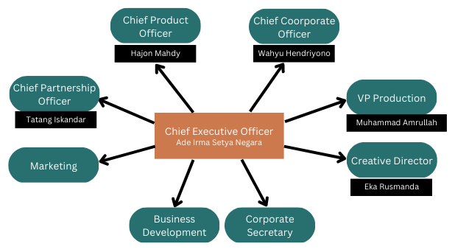

*Gambar II. 1 Struktur Organisasi PT GreatEdu Global Mahardika*

*Sumber: https://v1.greatedu.co.id/organizational-structure*

Tugas pokok dan fungsi setiap posisi pada struktur organisasi adalah sebagai berikut:

1. Chief Executive Officer (CEO) – Ade Irma Setya Negara bertanggung jawab atas keseluruhan arah strategis, operasional, dan pertumbuhan perusahaan. Semua divisi utama melapor langsung kepada CEO.
2. Chief Product Officer (CPO) – Hajon Mahdy bertanggung jawab untuk mengembangkan dan mengelola produk, memastikan bahwa produk perusahaan selaras dengan kebutuhan pasar dan inovatif.
3. Chief Corporate Officer (CCO) – Wahyu Hendriyono mengawasi aspek korporasi dan administrasi, termasuk kepatuhan hukum dan tata kelola yang baik dalam operasional perusahaan.
4. Chief Partnership Officer (CPO) – Tatang Iskandar memimpin pengembangan kemitraan strategis dengan berbagai pihak untuk mendukung pertumbuhan dan memperkuat posisi perusahaan di pasar.
5. VP Production – Muhammad Amrullah bertanggung jawab atas proses produksi, memastikan produk atau layanan dihasilkan secara efisien dan tepat waktu dengan standar kualitas tinggi.
6. Creative Director – Eka Rusmanda memimpin tim kreatif dan memastikan desain visual, konten, dan kampanye kreatif perusahaan selaras dengan identitas dan visi perusahaan.
7. Marketing Division bertugas menyusun strategi promosi dan pemasaran untuk meningkatkan brand awareness dan menarik lebih banyak pelanggan.
8. Business Development, berfokus pada pengembangan bisnis baru dan eksplorasi peluang ekspansi untuk memastikan pertumbuhan perusahaan yang berkelanjutan.
9. Corporate Secretary memastikan komunikasi yang efektif antara perusahaan dan pemangku kepentingan serta kepatuhan terhadap regulasi dan hukum yang berlaku.

Saya melaksanakan kerja praktik di VP Production, saya berperan sebagai Project Lead dalam merancang UI aplikasi mobile bernama RiskCycle. Aplikasi ini dirancang untuk mempromosikan gaya hidup ramah lingkungan dengan memudahkan masyarakat dalam proses daur ulang sampah. Nama "RiskCycle" berasal dari gabungan kata "Risk" (resiko) dan "Recycle" (daur ulang), yang mencerminkan tujuan utama aplikasi ini: mengurangi resiko lingkungan akibat sampah melalui aktivitas daur ulang. Aplikasi ini membantu pengguna dalam memilah sampah daur ulang dan menyediakan kemudahan dalam pengelolaan penjemputan sampah, sehingga proses daur ulang menjadi lebih praktis dan terintegrasi.

## Lingkup Pekerjaan

Program Studi Independen Bersertifikat UI/UX Bootcamp terdiri dari kegiatan pembelajaran materi per individu dengan melalui cara synchronous dan asynchronous; Alur materi mengacu pada proses kerja UI/UX di industri yang menggunakan pendekatan design thinking. Mahasiswa merancang solusi desain produk digital melalui lima proses iteratif: empathize, define, ideate, prototype, dan test. Tahapan ini dimulai dengan melakukan UX Research, UX Design, UI Design, UX Writing, dan Prototype Testing & Implementation. Pada project akhir, mahasiswa membuat prototype aplikasi dari Android atau iOS berdasarkan framework design thinking. Project akhir ini bertujuan untuk menjelaskan fitur dan fungsi dari aplikasi yang dapat berkontribusi untuk lingkungan sesuai dengan prinsip desain berkelanjutan. Prototype yang dibuat dapat didesain dari dasar maupun mengembangkan desain yang sudah ada (re-design) dari aplikasi yang tersedia. Project akhir ini menitik beratkan objektif pada penerapan proses kerja seorang UI/UX Designer sesuai tugas dan fungsinya di perusahaan. Pada pembelajaran mandiri, mahasiswa mengikuti materi syncronous berupa webinar dengan expert tamu dan asyncronous berupa materi video pre-recorded dan modul bacaan yang dapat diakses melalui LMS (Learning Management System) dan classroom. Selain itu mahasiswa juga mendapatkan pendampingan melalui live mentoring satu kali setiap minggu, dan daily mentoring melalui grup WhatsApp kelompok mentoring setiap hari (weekday/kondisional). Mahasiswa juga diberikan bimbingan karir sepanjang program berupa peningkatan soft skill, personal branding, pembuatan CV dan portofolio, persiapan interview dan lainnya. Mahasiswa dibimbing oleh mentor berpengalaman dari industri yang bisa menjadi tempat berdiskusi dan bertanya terkait materi dan lainnya di bidang UI/UX. Di akhir program, peserta mendapatkan Sertifikat Penyelesaian, dan Sertifikasi Kompetensi System Analyst jika lulus dalam uji kompetensi BNSP. Selain itu mahasiswa membawa hasil final project sebagai portofolio yang bisa digunakan untuk berkarir di industri UI/UX. Kompetensi yang dikembangkan:

### Fundamental UI/UX dan Teknologi Hijau

Pada tahap ini penulis mempelajari konsep dasar dari UI/UX, prinsip teknologi hijau dalam desain aplikasi dan produk digital, dan pengembangan desain aplikasi yang berkontribusi untuk lingkungan. Pembelajaran dilakukan secara mandiri, penulis mengikuti materi syncronous berupa webinar dengan expert tamu (menggunakan aplikasi zoom) dan asyncronous berupa materi video pre-recorded dan modul bacaan yang diakses melalui LMS (Learning Management System) dan classroom. Beberapa yang penulis pelajari diantaranya: Mengenal Isu-Isu Lingkungan Global, Mengenal Isu-Isu Lingkungan Nasional, Pendekatan UI/UX Untuk Isu-Isu Lingkungan, Pengenalan UI/UX, Pemahaman User dan Produk dan Pengenalan Design Thinking.

### UX Research

Pada tahap ini penulis belajar cara menyusun perencanaan dan melakukan riset pengguna dengan pendekatan aspek lingkungan metode penelitian pilihan dan menghasilkan user persona, emphaty & journey map dari hasil riset UX tersebut. Penulis mengikuti materi syncronous berupa webinar dengan expert tamu (menggunakan aplikasi zoom) dan asyncronous berupa materi video pre-recorded dan modul bacaan yang diakses melalui LMS (Learning Management System) dan classroom. Beberapa yang penulis pelajari diantaranya: Pengenalan User Research, Penelitian Kuantitatif, Penelitian Kualitatif, Merencanakan dan Melakukan Moderated Usability Testing dan Membuat User Persona and Journey Map.

### UI/UX Design

Pada tahap ini penulis belajar merancang wireframe low-fidelity yang dimulai dari sketsa dasar hingga menjadi desain sistem yang kompleks serta membuat prototype sederhana dari user persona yang sudah ditentukan. Dan belajar mengembangkan low-fidelity wireframe menjadi high-fidelity wireframe dengan menambahkan visual mockup yang efektif dan responsif. Penulis mengikuti materi syncronous berupa webinar dengan expert tamu (menggunakan aplikasi zoom) dan asyncronous berupa materi video pre-recorded dan modul bacaan yang diakses melalui LMS dan classroom. Beberapa yang penulis pelajari diantaranya: Membuat sketsa untuk menemukan ide, Cara Menggunakan Figma, Membuat Wireframe, Visual Design dan Design System.

### UX Writing

Pada tahap ini penulis belajar melengkapi high-fidelity wireframe yang telah dibuat dengan menambahkan teks microcopy UX dan komponen UI berdasarkan voice dan tone yang ada serta melakukan validasi atas penulisan UX. Penulis mengikuti materi syncronous berupa webinar dengan expert tamu (menggunakan aplikasi zoom) dan asyncronous berupa materi video pre-recorded dan modul bacaan yang diakses melalui LMS (Learning Management System) dan classroom. Beberapa yang pelajari diantaranya: Fundamental UX Writing, Menulis Microcopy, Voice and Tone dalam UX Writing, UX Writing untuk Menulis Komponen UI dan Validating UX Copy.

### Final Project

Pada tahap ini penulis diberi tugas membuat satu jenis prototype sesuai dengan proses design thinking dari aplikasi yang berfokus pada bisnis lingkungan atau memiliki fungsi dan fitur yang berkontribusi terhadap lingkungan. Pada satu kelompok terdiri dari 5 anggota yang masing- masing berperan sebagai: Project lead (1 orang), Researcher (1 orang), Designer (2 orang) dan Writer (1 orang). Penulis pada final project ini menjadi Project lead. Pada final project ini menggunakan metode design thinking dengan lima proses iteratif: empathize, define, ideate, prototype, dan test.

### Carrer Prepation

Pada tahap ini penulis mengikuti beberapa webinar untuk meningkatkan soft skills dan jugacarrer prepation diantaranya: Menyampaikan Prototipe kepada Stakeholder, Critical thinking, analytical thinking dan meningkatkan empati saat melakukan research, creative, teamwork and problem solving, coordination and time management dan persiapan karir.

## Deskripsi Pekerjaan

Aplikasi yang akan dibuat dilakukan melalui tahapan:

1. Pengumpulan Kebutuhan Pengguna:

* Mengidentifikasi dan memahami kebutuhan serta permasalahan pengguna terkait pengelolaan sampah daur ulang melalui wawancara mendalam dan observasi langsung.
* Menganalisis perilaku dan motivasi pengguna untuk mengumpulkan data dan insight yang mendukung pengembangan antarmuka pengguna.

1. Definisi Masalah:

* Merumuskan problem statement yang jelas berdasarkan temuan tahap empati.
* Mengidentifikasi tantangan utama pengguna dan peluang untuk meningkatkan keterlibatan mereka dalam proses daur ulang menggunakan aplikasi mobile.

1. Ideasi Solusi Desain:

* Mengorganisasi sesi brainstorming untuk merancang ide-ide kreatif sebagai solusi terhadap masalah yang diidentifikasi.
* Merancang fitur-fitur inovatif, seperti notifikasi penjemputan sampah daur ulang, lokasi tempat daur ulang, dan sistem hadiah untuk meningkatkan motivasi pengguna.

1. Pembuatan Prototipe:

* Membuat wireframe awal untuk menggambarkan tata letak dan alur navigasi aplikasi.
* Mengembangkan mockup visual dari antarmuka pengguna yang meliputi beranda, pesanan, kotak masuk, dan profile.

1. Pengujian Prototipe:

* Melakukan usability testing dengan pengguna untuk mengumpulkan umpan balik tentang kemudahan penggunaan dan efektivitas desain.
* Mengevaluasi hasil tes dan melakukan iterasi desain untuk memastikan aplikasi memenuhi kebutuhan dan harapan pengguna sebelum diimplementasikan lebih lanjut.

## Jadwal Kerja

*Tabel II. 1 Jadwal kerja Praktik*



# TEORI PENUNJANG KERJA PRAKTIK

## Teori Penunjang

Selama proses pengembangan aplikasi RiskCycle, saya memanfaatkan berbagai teori dan pengetahuan yang didapat dari perkuliahan untuk mendukung perancangan UI/UX. Teori-teori yang digunakan antara lain sebagai berikut:

1. Teori Algoritma dan Pemrograman

Teori Algoritma mengajarkan pendekatan sistematis untuk menyelesaikan masalah, terutama melalui definisi langkah-langkah yang jelas dalam pemrosesan data. Dalam aplikasi RiskCycle, teori ini diaplikasikan dalam pengembangan fitur-fitur pemrosesan data daur ulang, seperti algoritma untuk mengkategorikan jenis sampah dan menghitung estimasi dampak positif dari setiap aksi daur ulang yang dilakukan pengguna. Algoritma optimisasi rute penjemputan sampah juga diterapkan, dengan mempertimbangkan efisiensi waktu dan jarak. Sementara itu, Teori Pemrograman mendukung implementasi kode yang efisien dan aman, mencakup struktur data, pemilihan bahasa pemrograman yang sesuai, dan teknik pemrograman modular. Dengan landasan ini, aplikasi dapat berjalan secara responsif dan meminimalisir kesalahan. Teori ini diperoleh pada mata kuliah TIF301 Algoritma dan Pemrograman.

1. Teori Grafika Komputer

Grafika Komputer mempelajari representasi visual pada layar komputer, mencakup pemahaman transformasi geometris, pemrosesan warna, dan teknik penggambaran yang membuat tampilan antarmuka lebih menarik dan efektif dalam menyampaikan informasi. Pada RiskCycle, teori ini digunakan untuk merancang tampilan antarmuka yang interaktif dan informatif, sehingga pengguna dapat dengan mudah memahami dan menggunakan aplikasi. Fitur visual seperti ikon kategori sampah, status penjemputan, serta statistik kontribusi daur ulang didesain dengan prinsip grafika komputer untuk meningkatkan pengalaman visual pengguna. Dengan demikian, aplikasi tidak hanya fungsional, tetapi juga menarik secara estetika. Teori ini diperoleh pada mata kuliah TIF314 Grafika Komputer.

1. Teori Pemrograman Internet

Teori Pemrograman Internet mencakup dasar-dasar pengembangan aplikasi yang responsif dan dinamis, termasuk pemahaman protokol HTTP dan arsitektur client-server. Dalam aplikasi RiskCycle, teori ini mendukung proses pembaruan data secara real-time, seperti saat pengguna memesan penjemputan sampah atau memperbarui informasi akun. Penggunaan API memungkinkan integrasi antara aplikasi dan server secara efisien, sehingga data pengguna dapat disimpan dan diakses dengan aman. Teori ini juga mencakup aspek keamanan data, yang penting untuk melindungi informasi pengguna. Dengan pemrograman internet, aplikasi dapat memberikan pengalaman yang lancar dan terintegrasi dalam lingkungan online. Teori ini diperoleh pada mata kuliah TIF319 Pemrograman Internet.

1. Teori Interaksi Manusia dan Komputer

Teori Interaksi Manusia dan Komputer atau Human-Computer Interaction mempelajari cara terbaik untuk merancang antarmuka yang intuitif dan mudah digunakan. Dalam pengembangan RiskCycle, teori ini diterapkan untuk memastikan bahwa navigasi dan penggunaan aplikasi dapat dilakukan dengan mudah, meskipun oleh pengguna yang baru pertama kali menggunakannya. Fitur-fitur utama seperti proses pemilahan sampah dan pemesanan penjemputan dirancang dengan mempertimbangkan kenyamanan pengguna. Elemen-elemen visual, seperti warna dan tata letak, dioptimalkan untuk meningkatkan kemudahan pemahaman pengguna. Dengan memahami HCI, aplikasi dapat memberikan pengalaman pengguna yang nyaman dan meminimalisir kemungkinan kesalahan penggunaan. Teori ini diperoleh pada mata kuliah TIF307 Interaksi Manusia dan Komputer.

1. Metode Design Thinking

Design Thinking adalah pendekatan kreatif dalam pemecahan masalah yang berfokus pada kebutuhan pengguna. Dalam pengembangan RiskCycle, metode ini diterapkan melalui lima tahap, yaitu empathize, define, ideate, prototype, dan test. Tahap empathize melibatkan pengumpulan data dari pengguna untuk memahami kendala dan tantangan dalam daur ulang sampah. Selanjutnya, pada tahap define, tim merumuskan masalah utama yang akan diselesaikan oleh aplikasi ini. Tahap ideate menghasilkan berbagai ide solusi, di mana tim berkolaborasi untuk mengembangkan ide terbaik yang dapat memenuhi kebutuhan pengguna. Ide ini kemudian divisualisasikan dalam bentuk prototipe pada tahap prototype, yang nantinya diuji pada tahap test untuk mendapatkan masukan dari pengguna. Design Thinking membantu dalam mengembangkan solusi yang inovatif, efektif, dan sesuai dengan harapan pengguna. Teori ini diperoleh sebagai metode tambahan dalam perancangan desain UI/UX.

1. Teori Manajemen Proyek

Teori Manajemen Proyek mencakup prinsip-prinsip dan teknik yang diperlukan untuk mengelola proyek secara efektif, dari perencanaan hingga penyelesaian. Dalam RiskCycle, teori ini digunakan oleh Project Lead untuk mengoordinasi peran setiap anggota tim, memastikan setiap tahap pengembangan berjalan sesuai jadwal, dan menjaga komunikasi yang efektif antar anggota. Aspek manajemen risiko juga diterapkan untuk mengantisipasi hambatan dalam pengembangan. Teori ini sangat penting untuk mengelola sumber daya dengan bijak dan menyelesaikan proyek tepat waktu. Dengan memahami manajemen proyek, setiap tahapan dalam pengembangan RiskCycle dapat berjalan lebih lancar, terkoordinasi, dan terarah menuju tujuan utama aplikasi. Teori ini diperoleh pada mata kuliah TIF318 Manajemen Proyek Perangkat Lunak.

## Peralatan Pembangunan

Peralatan atau tools yang digunakan dalam pembuatan rancangan aplikasi, antara lain:

### Software

Software merupakan kombinasi dari beberapa program yang berfungsi untuk mengoperasikan komputer pribadi atau menjalankan aplikasi pada sebuah komputer (Prio et al., 2022).

Berikut adalah software yang digunakan dalam merancang user interface aplikasi pengelolaan sampah daur ulang berbasis mobile:

Google Docs

Google Docs merupakan aplikasi berbasis web yang disediakan oleh Google, memungkinkan pengguna untuk membuat, mengedit, dan menyimpan dokumen secara daring. Aplikasi ini merupakan bagian dari rangkaian alat produktivitas yang ditawarkan oleh Google Drive. Google Docs menyediakan berbagai fitur yang sebanding dengan Microsoft Word, seperti pemformatan teks, kolaborasi, dan opsi berbagi. Dengan menggunakan Google Docs, siswa dapat membuat, mengedit, dan membagikan dokumen yang dapat diakses kapan saja dan di mana saja (Rizam & Ayuanita, 2023).

Google Docs digunakan untuk membuat Research Plan. Research Plan dalam konteks UI/UX adalah dokumen yang merinci langkah-langkah, tujuan, dan pendekatan yang akan digunakan dalam penelitian pengguna. Tujuannya adalah untuk mengumpulkan informasi yang relevan tentang kebutuhan, preferensi, dan perilaku pengguna agar proses desain dapat menghasilkan produk yang efektif dan sesuai. Research Plan dalam UI/UX memiliki beberapa kegunaan penting, antara lain:

1. Menetapkan Tujuan Penelitian: Research Plan membantu tim untuk merumuskan tujuan penelitian yang jelas. Ini penting agar semua orang yang terlibat memahami apa yang ingin dicapai dan apa yang akan dieksplorasi selama proses penelitian.
2. Identifikasi Audiens Target: Dengan Research Plan, tim dapat menentukan siapa audiens target atau pengguna potensial. Hal ini memungkinkan penelitian berfokus pada kebutuhan dan preferensi pengguna yang relevan.
3. Menentukan Metode Penelitian: Rencana penelitian ini berisi metode yang akan digunakan, seperti wawancara pengguna, survei, atau observasi. Dengan metode yang jelas, tim dapat mengumpulkan data yang relevan dan berguna untuk proses desain.
4. Efisiensi Waktu dan Biaya: Research Plan membantu memperkirakan alokasi waktu dan biaya yang dibutuhkan. Dengan perencanaan yang matang, penelitian bisa berjalan lebih efisien tanpa pemborosan.
5. Mengurangi Risiko Kesalahan: Dengan adanya Research Plan, risiko kesalahan dalam interpretasi data atau dalam memahami kebutuhan pengguna dapat diminimalisir. Ini membuat hasil riset lebih akurat dan sesuai dengan tujuan proyek.
6. Menyediakan Dasar untuk Pengambilan Keputusan: Hasil dari Research Plan akan menjadi dasar dalam proses pengambilan keputusan, terutama untuk pengembangan desain dan fitur-fitur produk yang relevan dengan pengguna.
7. Menjaga Fokus Tim: Rencana penelitian membantu menjaga agar tim tetap fokus pada pertanyaan-pertanyaan penting dan tujuan utama yang telah ditetapkan di awal penelitian.

Google Sheets

Google Sheet adalah salah satu produk gratis yang disediakan bagi pemilik akun Google untuk membuat dokumen secara online melalui layanan Google Drive. Meskipun fungsinya mirip dengan Microsoft Excel, Google Sheet memiliki beberapa keterbatasan dibandingkan Excel. Namun, Google Sheet tetap memungkinkan pengguna untuk menghasilkan dokumen berkualitas dengan beragam add-ons yang tersedia (Fariz et al., n.d.).

Google Sheets digunakan untuk membuat Participant Sheet dan Project timeline. Participant Sheet adalah lembar informasi yang berisi data atau rincian peserta dalam suatu kegiatan atau penelitian. Dokumen ini berfungsi sebagai panduan bagi tim penyelenggara atau peneliti untuk mencatat dan melacak peserta secara efisien. Dalam konteks UI/UX atau penelitian pengguna, Participant Sheet berisi data peserta yang akan ambil bagian dalam sesi wawancara, survei, atau uji coba produk. Participant Sheet memiliki beberapa kegunaan penting dalam kegiatan penelitian atau acara, antara lain:

1. Memudahkan Manajemen Partisipan: Participant Sheet membantu tim untuk mencatat dan melacak peserta secara efisien. Dengan informasi yang terstruktur, tim dapat dengan mudah mengatur peserta sesuai jadwal dan kebutuhan kegiatan.
2. Menjaga Keteraturan Kegiatan: Dengan memiliki data peserta yang lengkap, tim penyelenggara dapat memastikan setiap sesi, seperti wawancara atau pengujian, berjalan sesuai jadwal tanpa hambatan.
3. Memastikan Peserta yang Tepat: Lembar ini memungkinkan tim untuk memverifikasi apakah peserta memenuhi kriteria yang diperlukan. Ini penting untuk menjaga kualitas data dalam penelitian atau pengujian, karena hanya peserta yang sesuai yang diikutsertakan.
4. Memudahkan Koordinasi dan Komunikasi: Data kontak dalam Participant Sheet memudahkan tim untuk menghubungi peserta jika ada perubahan jadwal atau instruksi tambahan, sehingga koordinasi menjadi lebih lancar.
5. Dokumentasi dan Catatan Rinci: Participant Sheet menyediakan ruang untuk mencatat hal-hal penting terkait peserta, seperti catatan dari sesi sebelumnya atau preferensi khusus. Hal ini membantu tim memahami dan mengantisipasi kebutuhan peserta.
6. Memantau Kehadiran dan Status Partisipasi: Dengan mencatat status keikutsertaan peserta, tim dapat memantau siapa yang hadir, konfirmasi, atau batal, sehingga penggantian atau penyesuaian dapat dilakukan jika diperlukan.
7. Memudahkan Analisis dan Pelaporan: Participant Sheet dapat membantu dalam penyusunan laporan akhir, dengan informasi peserta yang sudah tertata dan siap digunakan untuk analisis hasil kegiatan.

FigJam

FigJam adalah fitur bawaan yang terintegrasi dengan Figma dan berfungsi sebagai papan tulis virtual. Dengan FigJam, anggota tim dapat melakukan brainstorming atau diskusi online terkait proyek yang sedang dikerjakan (Novianto Ridho A, 2022).

Fungsi FigJam:

1. Brainstorming Online: FigJam memungkinkan tim untuk mengembangkan ide secara kolaboratif melalui papan tulis virtual yang mudah digunakan.
2. Diskusi Visual: Alat ini membantu tim memvisualisasikan gagasan, rencana, atau konsep secara interaktif.
3. Perencanaan Proyek: FigJam dapat digunakan untuk membuat mind map, timeline, atau alur kerja untuk mendukung perencanaan proyek.
4. Kolaborasi Tim: Memberikan ruang kerja kolaboratif bagi anggota tim untuk berkontribusi secara real-time, baik menambahkan catatan, gambar, atau komentar.
5. Integrasi dengan Figma: Mendukung perpindahan mulus antara whiteboarding di FigJam dan desain di Figma.

Kelebihan FigJam:

1. Kemudahan Penggunaan: Antarmukanya sederhana dan intuitif, cocok untuk berbagai tingkat keahlian pengguna.
2. Kolaborasi Real-Time: FigJam memungkinkan anggota tim bekerja secara bersamaan dalam satu dokumen dengan respons cepat.
3. Fitur Interaktif: Menyediakan stiker, emoji, alat menggambar, dan komentar yang membuat diskusi lebih hidup dan menarik.
4. Terintegrasi dengan Ekosistem Figma: Membantu pengguna berpindah antara FigJam dan Figma tanpa hambatan, mempercepat alur kerja desain.
5. Berbasis Cloud: Dokumen disimpan secara online, sehingga mudah diakses kapan saja dan di mana saja.
6. Ruang untuk Kreativitas: Mendukung berbagai format kolaborasi kreatif, mulai dari diskusi tim hingga eksplorasi ide secara individu.
7. Dukungan untuk Tim Jarak Jauh: Cocok untuk tim yang bekerja secara remote, memastikan komunikasi dan kerja sama tetap efisien.

Miro

Miro adalah platform kolaborasi berbasis cloud yang dirancang untuk mendukung tim bekerja secara visual dan efisien. Miro menyediakan papan tulis digital online yang memungkinkan anggota tim untuk membuat, berbagi, dan bekerja sama pada berbagai konten visual, seperti Wireframe dan Wireflow (Dumalang et al., 2023).

1. Fungsi Miro
   1. Brainstorming dan Ideasi: Miro memfasilitasi sesi brainstorming dengan alat visual yang interaktif, seperti sticky notes, teks, gambar, dan bentuk. Tim dapat menuliskan ide, membuat mind map, atau membuat alur pemikiran bersama.
   2. Perencanaan Proyek: Miro membantu dalam perencanaan dan manajemen proyek dengan alat seperti Kanban board, timeline, dan gantt chart yang memungkinkan tim untuk mengorganisasi tugas dan memantau kemajuan.
   3. Desain Proses dan Alur Kerja: Miro mendukung pembuatan flowchart, wireframe, dan diagram proses yang digunakan untuk mendesain alur kerja atau proses dalam proyek, baik itu pengembangan produk, pemasaran, atau desain UX.
   4. Kolaborasi Real-Time: Dengan kemampuan untuk melihat perubahan dan kontribusi pengguna lain secara langsung, Miro memfasilitasi kolaborasi real-time, sehingga semua anggota tim bisa berinteraksi dan berdiskusi tanpa harus berada di tempat yang sama.
   5. Presentasi dan Diskusi: Miro bisa digunakan sebagai alat presentasi, di mana papan kolaborasi yang dibuat bisa dibagikan dan diakses oleh semua peserta untuk memudahkan diskusi dan pemaparan ide.
2. Kelebihan Miro
3. Kolaborasi Real-Time: Miro memungkinkan tim untuk bekerja bersama-sama secara langsung, mengedit, menambahkan komentar, atau menyempurnakan ide secara bersamaan, sehingga cocok untuk tim yang terdistribusi atau remote.
4. Antarmuka yang Mudah Digunakan: Miro memiliki antarmuka yang intuitif, sehingga pengguna baru dapat dengan cepat memahami dan mulai menggunakan berbagai alatnya.
5. Banyak Template yang Tersedia: Miro menyediakan berbagai template bawaan yang mendukung aktivitas brainstorming, perencanaan, desain UX, analisis SWOT, dan lainnya, sehingga memudahkan tim untuk mulai bekerja dengan cepat.
6. Integrasi dengan Aplikasi Lain: Miro terintegrasi dengan berbagai aplikasi populer seperti Slack, Google Drive, Asana, Jira, dan Zoom, sehingga memudahkan kolaborasi antar-platform.
7. Akses dari Berbagai Perangkat: Miro dapat diakses dari laptop, tablet, dan smartphone, memungkinkan fleksibilitas dalam bekerja dari perangkat apa pun.
8. Kekurangan Miro
9. Keterbatasan pada Versi Gratis: Versi gratis Miro memiliki beberapa keterbatasan, seperti jumlah papan yang dapat digunakan, fitur-fitur canggih, dan kapasitas penyimpanan. Untuk fitur yang lebih lengkap, diperlukan langganan berbayar.
10. Membutuhkan Koneksi Internet yang Stabil: Karena Miro adalah aplikasi berbasis web, kolaborasi real-time dapat terganggu jika koneksi internet lambat atau tidak stabil.
11. Tantangan dalam Organisasi Konten yang Besar: Pada papan yang sangat besar dan kompleks, mengatur atau menemukan konten tertentu bisa menjadi sulit dan membingungkan, terutama jika banyak anggota tim berkontribusi secara bersamaan.
12. Penggunaan Sumber Daya yang Tinggi: Miro dapat menggunakan banyak sumber daya perangkat (RAM dan CPU), terutama saat ada banyak elemen atau gambar di papan, yang dapat memengaruhi performa pada perangkat dengan spesifikasi rendah.
13. Kurva Belajar untuk Fitur Lanjutan: Meskipun dasarnya mudah digunakan, fitur lanjutan Miro mungkin memerlukan waktu untuk dipelajari dan dikuasai, terutama bagi pengguna yang tidak terbiasa dengan alat kolaborasi visual.

Figma

Figma adalah salah satu design tool yang biasanya digunakan untuk membuat tampilan aplikasi mobile, desktop, website dan lain-lain. Figma bisa digunakan di sistem operasi windows, linux ataupun mac dengan terhubung ke internet. Umumnya Figma banyak digunakan oleh seseorang yang bekerja dibidang UI/UX, web design dan bidang lainnya yang sejenis (Agus Muhyidin et al., 2020).

1. Fungsi dari Figma

Figma menawarkan beragam fitur yang menjadikannya alat yang populer di kalangan desainer UI/UX.

Beberapa fungsi utama Figma antara lain:

1. Desain UI/UX Profesional

Figma dirancang untuk memenuhi kebutuhan desainer UI/UX dengan alat yang lengkap dan canggih. Dari pembuatan wireframe sederhana hingga desain visual yang kompleks, Figma menyediakan berbagai alat seperti pena, bentuk, dan grid fleksibel untuk memastikan setiap elemen dapat dirancang dengan presisi tinggi.

1. Kolaborasi Real-Time

Salah satu fitur unggulan Figma adalah kemampuan kolaborasi real-time. Seperti Google Docs dalam dunia desain, banyak pengguna dapat bekerja di file yang sama secara bersamaan, melihat perubahan yang dibuat oleh rekan tim secara langsung. Prototyping Interaktif.

Figma memiliki alat prototyping bawaan yang memungkinkan desainer membuat prototipe interaktif tanpa perlu berpindah ke aplikasi lain. Dengan fitur ini, pengguna dapat menambahkan animasi, transisi, dan alur navigasi yang realistis untuk mempresentasikan dan menguji alur pengguna. Ini membantu dalam visualisasi proyek, sehingga tim pengembang dan pemangku kepentingan mendapatkan gambaran yang jelas tentang bagaimana produk akhir akan berfungsi.

1. Desain Responsif

Desainer dapat merancang proyek dengan mempertimbangkan berbagai ukuran layar, memastikan tampilan dan fungsionalitas yang optimal pada berbagai perangkat, seperti ponsel, tablet, dan desktop. Figma menyediakan alat pengaturan otomatis dan breakpoint untuk membantu menyesuaikan desain sesuai dengan ukuran layar yang berbeda.

1. Sistem Desain dan Komponen

Figma memudahkan pengembangan sistem desain, di mana desainer dapat membuat dan mengelola komponen reusable, seperti tombol, ikon, dan elemen UI lainnya. Ini memastikan konsistensi antar halaman atau proyek, serta memudahkan pembaruan desain secara massal. Dengan fitur "Variations", desainer dapat menciptakan berbagai versi dari satu komponen, seperti tombol dengan keadaan hover, aktif, atau disabled.

1. Plugin dan Integrasi

Figma mendukung berbagai plugin yang memperluas fungsionalitas dasar platform. Beberapa plugin populer meliputi pengelolaan ikon, pengambil warna dari gambar, aksesibilitas, dan alat konversi ukuran. Figma juga terintegrasi dengan berbagai platform kolaborasi dan produktivitas seperti Slack, Trello, dan JIRA, memudahkan kolaborasi lintas tim.

1. Komentar dan Umpan Balik

Fitur komentar di Figma memungkinkan pengguna meninggalkan catatan atau masukan langsung di desain. Ini mempercepat proses revisi karena anggota tim atau klien dapat langsung memberikan umpan balik pada elemen tertentu dalam desain, memastikan komunikasi lebih transparan dan tepat sasaran.

1. Berbasis Cloud

Keunggulan lain dari Figma adalah sifatnya yang berbasis cloud. Pengguna dapat mengakses proyek mereka kapan saja dan di mana saja, selama ada koneksi internet. Figma dapat digunakan di berbagai sistem operasi (Windows, macOS, Linux) melalui browser atau aplikasi desktop, memberikan fleksibilitas tinggi kepada desainer dan tim.

1. Versi Kontrol dan Riwayat Perubahan

Figma secara otomatis menyimpan versi file, sehingga pengguna dapat melihat dan memulihkan perubahan sebelumnya jika diperlukan. Ini berguna untuk mengelola proyek dengan banyak revisi dan iterasi, memastikan tidak ada pekerjaan yang hilang.

1. Keunggulan Figma:
   * 1. Kolaborasi Seperti Real-Time: Semua pembaruan terlihat secara langsung, memungkinkan kolaborasi dinamis dan respons cepat.
     2. Fitur Lengkap dan Terintegrasi: Satu platform untuk desain, prototyping, dan kolaborasi mengurangi kebutuhan untuk menggunakan banyak aplikasi.
     3. Kemudahan Penggunaan: Antarmuka yang intuitif dan proses belajar yang cepat membuatnya dapat diakses baik untuk desainer berpengalaman maupun pemula.
     4. Dukungan Komunitas: Figma memiliki komunitas pengguna aktif yang berbagi template, tutorial, dan plugin, sehingga mendukung pengguna dalam menyelesaikan desain.

### Hardware

Hardware adalah perangkat fisik yang digunakan dalam proses pengumpulan, input, penyimpanan, dan output data, yang kemudian diolah menjadi bentuk informasi (Prio et al., 2022).

Pada perancangan desain UI/UX kali ini, terdapat beberapa perangkat keras (hardware) yang biasanya digunakan, di antaranya:

Komputer  
Komputer merupakan perangkat utama yang digunakan untuk mendukung pembuatan desain dan perancangan UI/UX. Komputer yang digunakan biasanya dilengkapi dengan spesifikasi yang memadai untuk menjalankan perangkat lunak desain grafis atau prototipe interaktif, seperti Figma. Selain itu, konektivitas internet yang stabil diperlukan untuk mendukung proses pencarian referensi, kolaborasi tim, dan pengunduhan elemen desain yang diperlukan.

Jaringan Internet

Akses jaringan internet yang cepat dan stabil merupakan salah satu elemen penting dalam proses pembuatan desain UI/UX. Jaringan internet digunakan untuk berbagai kebutuhan, seperti berkomunikasi dengan tim, mengakses sumber daya daring, serta menggunakan layanan berbasis cloud untuk menyimpan dan berbagi file.

Perangkat Penyimpanan

Perangkat penyimpanan digunakan untuk menyimpan hasil kerja selama proses pembuatan desain. Media penyimpanan ini mencakup perangkat keras internal seperti hard disk drive (HDD) atau solid-state drive (SSD) yang ada di komputer, serta perangkat eksternal seperti USB flash drive atau hard drive eksternal. Selain itu, layanan penyimpanan berbasis cloud, seperti Google Drive juga sering digunakan sebagai pendukung untuk menyimpan dan mengamankan data agar tetap dapat diakses dari berbagai perangkat.

# PELAKSANAAN KERJA PRAKTIK

## Input

Rancangan pengembangan antarmuka pengguna (UI) aplikasi RiskCycle dimulai dengan pengumpulan kebutuhan dan informasi yang berasal dari berbagai sumber. Arahan kebutuhan utama disampaikan oleh VP Production PT GreatEdu Global Mahardika melalui diskusi lisan maupun dokumen panduan desain aplikasi yang ramah lingkungan. Untuk memahami kebutuhan pengguna, dilakukan UX Research yang melibatkan wawancara mendalam serta observasi langsung terhadap perilaku pengguna aplikasi serupa. Hasil riset ini menghasilkan user persona, journey map dan insight tentang fitur-fitur yang diinginkan, seperti navigasi sederhana, layanan penjemputan sampah, dan panduan edukasi sampah daur ulang.

Selanjutnya, proses desain didukung oleh materi pembelajaran dari platform LMS perusahaan yang menjelaskan metode Design Thinking dengan lima tahapan: empathize, define, ideate, prototype, dan test. Selain itu, mentor memberikan masukan rutin melalui sesi mingguan dan feedback harian untuk memastikan desain memenuhi standar industri. Dalam pengembangan ini, digunakan perangkat keras berupa komputer dengan spesifikasi memadai serta akses jaringan internet yang stabil. Software seperti Figma dimanfaatkan untuk membuat prototipe antarmuka, sedangkan FigJam dan Google Sheets digunakan untuk kolaborasi tim dan dokumentasi proses.

Uji coba prototipe kepada pengguna dilakukan untuk memperoleh umpan balik yang menjadi dasar iterasi desain. Proses ini bertujuan memastikan antarmuka aplikasi tidak hanya memenuhi kebutuhan pengguna, tetapi juga memberikan pengalaman yang intuitif dan menarik. Fasilitas dan teori yang telah dipelajari selama perkuliahan menjadi penunjang penting dalam pelaksanaan kerja praktik ini.

Kebutuhan Perangkat Keras

Perangkat keras yang diperlukan untuk perancangan aplikasi mobile RiskCycle mencakup komputer atau laptop dengan spesifikasi yang mampu mendukung tugas-tugas perancangan UI/UX, seperti pembuatan prototipe, pengujian, dan kolaborasi tim.

*Tabel IV. 1 Kebutuhan Perangkat Keras*

|  |  |  |
| --- | --- | --- |
| No | Item | Spesifikasi |
| 1 | Prosesor | Intel Core i7 atau setara |
| 2 | RAM | 16 GB |
| 3 | Penyimpanan | SSD 512 GB |
| 4 | Layar | Resolusi Full HD (1920x1080) |

Minimum Kebutuhan Perangkat Keras

Spesifikasi minimum perangkat keras yang dibutuhkan untuk mendukung rancangan antarmuka pengguna aplikasi RiskCycle adalah sebagai berikut:

*Tabel IV. 2 Minimum Kebutuhan Perangkat Keras*

|  |  |  |
| --- | --- | --- |
| No | Item | Spesifikasi |
| 1 | Prosesor | Intel Celeron N4100 atau setara |
| 2 | RAM | 4 GB |
| 3 | Penyimpanan | SSD 256 GB |
| 4 | Layar | Resolusi Full HD (1920x1080) |

Kebutuhan Perangkat Lunak

Perangkat lunak yang digunakan untuk membuat rancangan aplikasi RiskCycle terdiri dari alat desain, kolaborasi, dan pengelolaan proyek yang mendukung proses iterasi antarmuka pengguna.

*Tabel IV. 3 Kebutuhan Perangkat Lunak*

|  |  |  |
| --- | --- | --- |
| No | Item | Spesifikasi |
| 1 | Sistem Operasi | Windows 10/11 64-bit atau macOS |
| 2 | Desain Prototipe | Figma |
| 3 | Kolaborasi Tim | FigJam, Miro |
| 4 | Dokumen dan Spreadsheet | Google Docs, Google Sheets |
| 5 | Browser | Google Chrome |

## Proses

Pelaksanaan kerja praktik mengenai perancangan antarmuka pengguna (UI) untuk aplikasi pengelolaan sampah daur ulang berbasis mobile RiskCycle di PT GreatEdu Global Mahardika diawali dengan pengenalan terhadap lingkungan kerja. Tahapan berikutnya adalah eksplorasi, yang mencakup riset UX, identifikasi kebutuhan pengguna, dan penyusunan rencana desain. Selanjutnya, dilakukan perancangan antarmuka pengguna menggunakan metode Design Thinking, mulai dari pembuatan wireframe hingga pengembangan prototipe. Tahap terakhir adalah pelaporan hasil kerja praktik, yang mencakup seluruh proses dari eksplorasi hingga pengujian prototipe.

### Eksplorasi

Tahap eksplorasi dimulai dengan mempelajari metodologi yang akan digunakan dalam perancangan antarmuka pengguna aplikasi RiskCycle. Proses ini melibatkan langkah-langkah berikut:

1. Memahami Kebutuhan Perusahaan

Tahap pertama adalah memahami kebutuhan perusahaan dan tujuan aplikasi. Penulis berinteraksi dengan stakeholder untuk mendapatkan wawasan tentang visi dan fitur utama yang diinginkan dalam aplikasi.

1. Menganalisis Sistem dan Masalah Pengguna

Proses analisis mencakup evaluasi kendala yang dihadapi pengguna dalam mengelola sampah daur ulang. Observasi langsung dan wawancara mendalam dilakukan untuk mengidentifikasi permasalahan yang memengaruhi pengalaman pengguna.

1. Menentukan Fitur dan Fungsionalitas Aplikasi

Berdasarkan hasil analisis, fitur utama seperti edukasi sampah, layanan penjemputan, dan lokasi fasilitas daur ulang dirancang untuk memenuhi kebutuhan pengguna.

1. Menyusun Persyaratan Sistem

Informasi yang terkumpul dirangkum menjadi dokumen persyaratan sistem, mencakup kebutuhan fungsional dan non-fungsional aplikasi.

1. Melakukan Penelitian Kompetitor

Penelitian dilakukan terhadap aplikasi sejenis yang sudah ada di pasar. Studi komparatif ini membantu menentukan elemen desain yang efektif dan inovasi yang dapat ditambahkan ke aplikasi RiskCycle.

1. Mengeksplorasi Teknologi dan Alat Desain

Evaluasi dilakukan terhadap alat desain seperti Figma untuk pembuatan prototipe, serta FigJam dan Miro untuk kolaborasi tim. Teknologi yang mendukung kemudahan navigasi dan pengalaman pengguna diutamakan.

1. Merancang Rencana Pengembangan

Tahapan pengembangan aplikasi direncanakan dengan menetapkan milestone yang jelas untuk memastikan setiap proses berjalan sesuai dengan jadwal.

Proses eksplorasi ini berlangsung sepanjang pengembangan antarmuka pengguna untuk memastikan hasilnya selaras dengan kebutuhan pengguna dan visi perusahaan. Hal ini penting untuk menghasilkan aplikasi yang relevan dan efektif dalam membantu masyarakat mengelola sampah daur ulang.

### Pembangunan Desain dan Prototipe

Perancangan desain antarmuka aplikasi RiskCycle dikembangkan dengan menggunakan metode Design Thinking, berikut tahapannya:

1. Empathize

Tahap pertama adalah Emphatize (Empati), yang bertujuan untuk memahami serta merasakan apa yang dialami oleh pengguna. Pada tahap ini UX Researcher banyak mengambil peran, beberapa kegiatan dilakukan untuk mengumpulkan informasi yang relevan dan mendukung pengembangan aplikasi RiskCycle:

* + 1. Pembuatan Research Plan

Research Plan yaitu dokumen perencanaan strategis yang dirancang untuk memandu proses penelitian dengan tujuan mengumpulkan informasi yang relevan dan mendalam. Dalam pengembangan aplikasi RiskCycle, Research Plan digunakan untuk memahami kebutuhan pengguna, tantangan yang mereka hadapi, dan fitur yang diinginkan untuk menciptakan solusi yang efektif. Hasil lengkap dari Research Plan dapat ditemukan pada bagian lampiran laporan ini.

* + 1. Pembuatan Participant Sheet

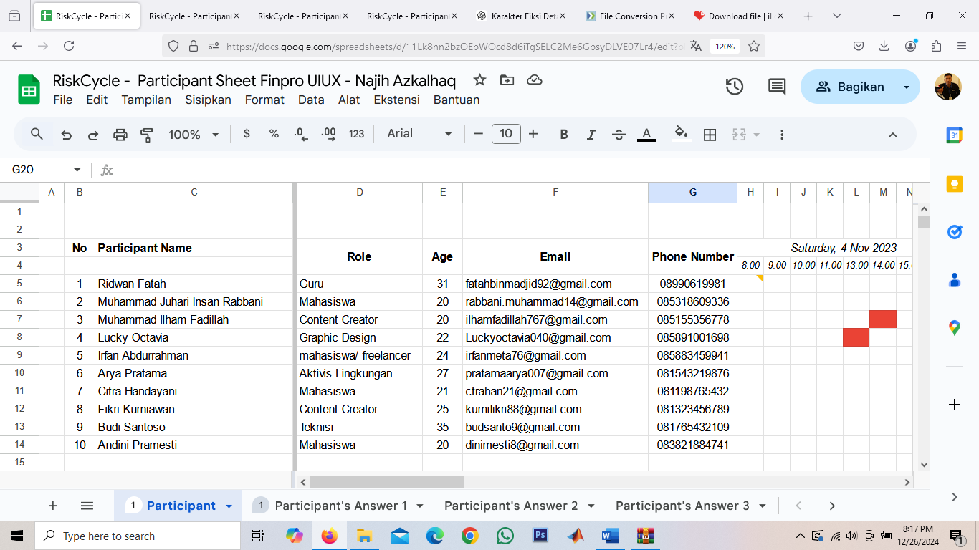

*Gambar IV. 1 Daftar Partisipan*

*Sumber: Penulis (Google Spreadsheet,2024)*

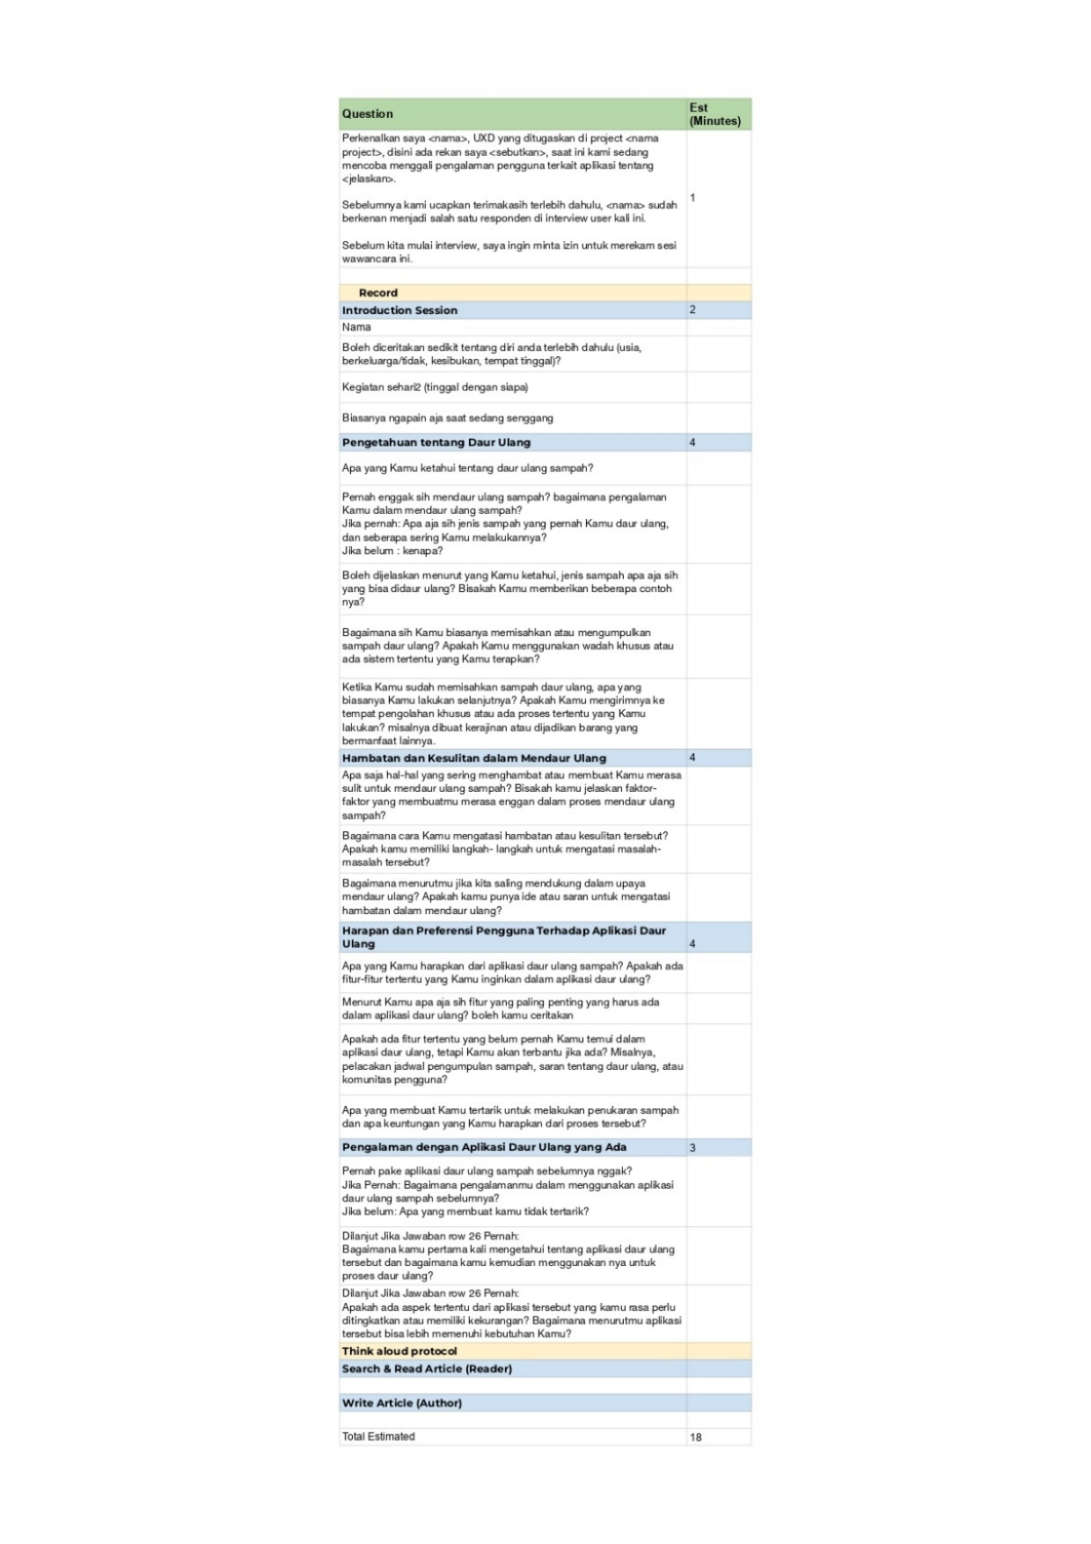

*Gambar IV. 2 Pertanyaan untuk Partisipan*

*Sumber: Penulis (Google Spreadsheet,2024)*

Participant Sheet ini memuat informasi mengenai sepuluh partisipan yang berkontribusi dalam penelitian terkait perancangan aplikasi RiskCycle. Data yang disajikan mencakup nama lengkap partisipan, profesi atau peran mereka, usia, alamat email, nomor telepon, dan jadwal wawancara yang telah ditentukan. Profesi partisipan beragam, mulai dari guru, mahasiswa, content creator, graphic designer, hingga teknisi, dengan rentang usia antara 20 hingga 35 tahun. Informasi kontak berupa email dan nomor telepon disertakan untuk mempermudah komunikasi dan koordinasi dengan partisipan.

Participant Sheet yang digunakan dalam wawancara ini dirancang untuk mengeksplorasi kebutuhan dan preferensi pengguna terkait aplikasi RiskCycle. Terdapat lima topik utama dengan total 19 pertanyaan yang telah disusun secara sistematis untuk menggali informasi dari partisipan. Topik pertama adalah Introduction Session yang mencakup dua pertanyaan terkait identitas partisipan dan aktivitas sehari-hari mereka. Selanjutnya, topik Pengetahuan tentang Daur Ulang terdiri dari enam pertanyaan yang bertujuan memahami tingkat pengetahuan partisipan mengenai konsep daur ulang, pengalaman pribadi mereka, serta jenis dan cara pengelolaan sampah yang biasa mereka lakukan. Topik ketiga, Hambatan dan Kesulitan dalam Mendaur Ulang, memiliki empat pertanyaan yang fokus pada tantangan yang dihadapi partisipan dalam menjalankan praktik daur ulang, termasuk langkah-langkah yang mereka ambil untuk mengatasi hambatan tersebut. Kemudian, topik Harapan dan Preferensi Pengguna Terhadap Aplikasi Daur Ulang juga mencakup empat pertanyaan yang menggali fitur yang diinginkan partisipan dalam aplikasi daur ulang serta faktor yang dapat meningkatkan minat mereka dalam menggunakan aplikasi tersebut. Terakhir, topik Pengalaman dengan Aplikasi Daur Ulang yang Ada mencakup tiga pertanyaan untuk mengevaluasi pengalaman partisipan dalam menggunakan aplikasi daur ulang sebelumnya dan efektivitas fitur yang telah mereka gunakan.

Dengan total estimasi waktu wawancara selama 18 menit, pertanyaan-pertanyaan ini dirancang untuk memberikan wawasan yang mendalam terkait kebutuhan pengguna, yang nantinya akan menjadi dasar dalam proses perancangan aplikasi RiskCycle.

* + 1. Melakukan Wawancara

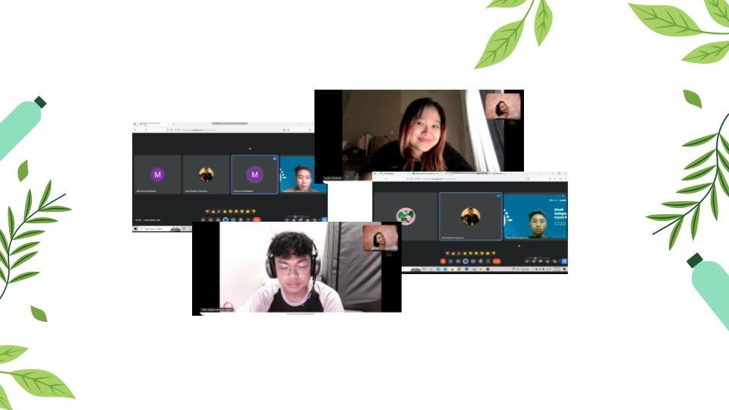

*Gambar IV. 3 Sesi Wawancara dengan Partisipan*

*Sumber: Penulis (Google Meet,2024)*

Proses wawancara dilakukan dengan tujuan untuk memperoleh wawasan mendalam tentang pengalaman, pengetahuan, dan persepsi partisipan terkait aplikasi atau pengelolaan sampah yang ada.

Pada saat wawancara, peneliti merujuk pada Participant Sheet. Sebelum wawancara, jadwal wawancara disusun dengan memperhatikan tanggal, waktu, dan durasi yang disepakati bersama, termasuk menentukan lokasi, baik itu wawancara tatap muka atau daring melalui platform Google Meet.

Peserta yang diwawancarai dipilih berdasarkan kriteria tertentu, seperti pengalaman dalam menggunakan aplikasi terkait daur ulang atau ketertarikan pada isu pengelolaan sampah, yang memastikan bahwa wawancara dapat memberikan informasi yang sesuai dengan tujuan penelitian. Setelah wawancara, status dan jawaban partisipasi dicatat di Participant Sheet, apakah wawancara telah selesai, dijadwalkan ulang, atau dibatalkan, untuk keperluan pemantauan dan tindak lanjut penelitian.

* + 1. Pelaporan

Selama wawancara, peneliti mendalami perspektif partisipan, memastikan pertanyaan relevan dengan pengalaman mereka menggunakan aplikasi atau memahami konsep daur ulang dan pengelolaan sampah. Setelah wawancara selesai, hasilnya dicatat dan didokumentasikan melalui tautan rekaman atau catatan yang disimpan di platform seperti Google Drive, untuk memudahkan proses analisis data.

1. Define
2. Validated user problem

Validated User Problem dilakukan setelah wawancara untuk memastikan bahwa masalah yang diidentifikasi benar-benar relevan dan signifikan bagi pengguna. Berdasarkan hasil wawancara, data yang terkumpul, seperti pengalaman, tantangan, dan kebutuhan pengguna, dianalisis secara mendalam. Rekaman atau catatan wawancara yang terdokumentasi di Participant Sheet menjadi dasar untuk mengenali pola dan tema utama yang muncul dari berbagai partisipan.

Proses validasi ini melibatkan penyaringan masalah yang sering disebutkan atau memiliki dampak besar terhadap pengguna. Selanjutnya, masalah-masalah tersebut dibandingkan dengan tujuan awal penelitian untuk memastikan kesesuaian dan relevansinya. Pemahaman yang mendalam ini membantu peneliti menentukan masalah inti yang paling mendesak dan membutuhkan solusi. Dengan validasi ini, tim pengembang dapat memastikan bahwa masalah yang diangkat bukan hanya asumsi, tetapi berdasarkan kebutuhan nyata pengguna, sehingga solusi yang dirancang nantinya memiliki peluang lebih besar untuk berhasil dan diterima oleh pengguna. Untuk meningkatkan efisiensi dalam menyelesaikan tugas yang terkait dengan Validated User Problem, penulis memanfaatkan kemampuan model GPT-4 versi gratis yang tersedia melalui platform ChatGPT.

1. Membuat Affinity Diagram, User Persona, User Journey Map

Setelah masalah pengguna terverifikasi melalui Validated User Problem, langkah berikutnya adalah memvisualisasikan temuan untuk memahami kebutuhan dan perilaku pengguna secara lebih terstruktur.

Affinity Diagram

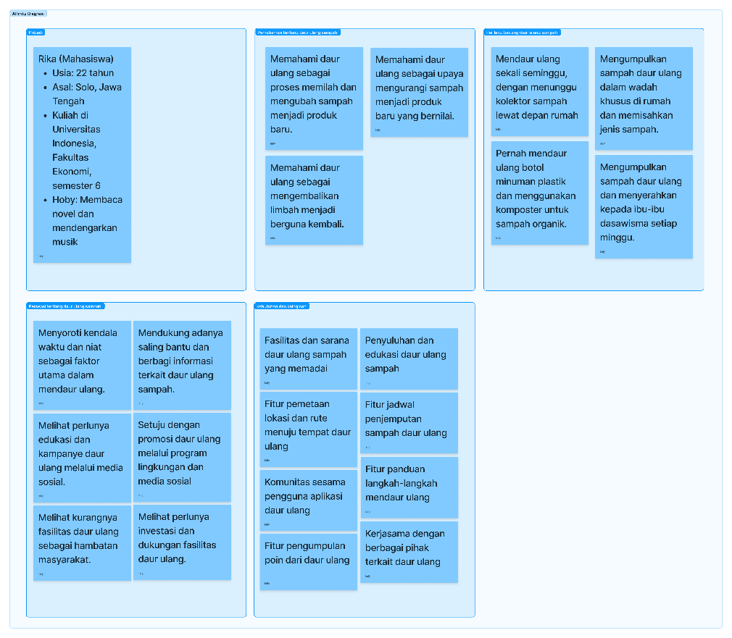

*Gambar IV. 4 General Affinity Diagram semua Partisipan*

*Sumber: Penulis (FigJam,2024)*

Proses ini dimulai dengan membuat Affinity Diagram, yaitu pengelompokan temuan wawancara berdasarkan tema atau kategori tertentu. Affinity Diagram ini terdiri dari lima kelompok utama dengan total 22 poin data yang menggambarkan perilaku, pemahaman, kendala, dan kebutuhan pengguna terkait aktivitas daur ulang. Kelompok pertama, Profil Pengguna, memuat empat poin yang mencakup deskripsi demografis, latar belakang pendidikan, dan hobi pengguna. Data ini berfungsi untuk memahami karakteristik pengguna secara umum.

Kelompok kedua, Memahami Konsep Daur Ulang, terdiri dari tiga poin yang mengidentifikasi tingkat pemahaman pengguna terhadap proses daur ulang, seperti pemilahan sampah, pengubahan menjadi produk bernilai, serta konsep pengembalian limbah menjadi berguna. Kelompok ini mencerminkan tingkat kesadaran terhadap pentingnya praktik daur ulang.

Kelompok ketiga, Kebiasaan dalam Mendaur Ulang, mencakup empat poin yang menjelaskan praktik nyata pengguna dalam mendaur ulang, termasuk frekuensi, penggunaan alat seperti komposter, dan sistem pengumpulan sampah daur ulang. Data ini memberikan wawasan tentang perilaku aktual dalam pengelolaan sampah.

Kelompok keempat, Masalah dalam Mendaur Ulang, mengidentifikasi empat poin hambatan yang dihadapi pengguna, seperti keterbatasan waktu, kurangnya fasilitas, dan perlunya edukasi serta promosi daur ulang. Kelompok ini penting untuk memahami faktor penghambat yang dapat mengurangi partisipasi dalam kegiatan daur ulang.

Kelompok terakhir, Fitur yang Diinginkan, memuat tujuh poin yang menggambarkan kebutuhan pengguna terhadap dukungan dan layanan untuk meningkatkan efektivitas daur ulang. Fitur yang diusulkan meliputi sarana dan fasilitas yang memadai, edukasi, sistem penjadwalan penjemputan sampah, komunitas pengguna, panduan langkah-langkah daur ulang, hingga sistem poin sebagai insentif.

User Persona

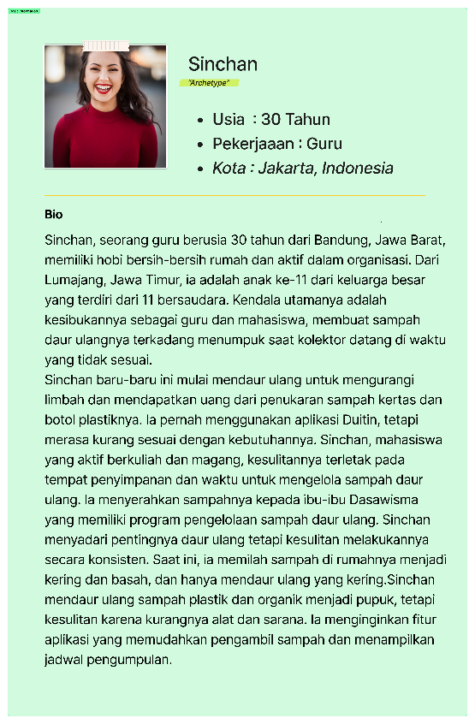

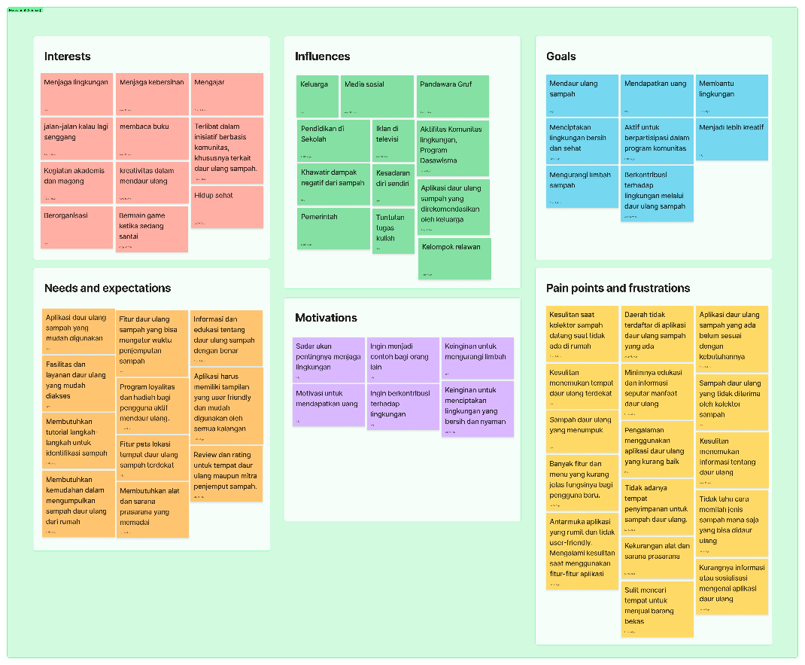

*Gambar IV. 5 General User Persona semua Partisipan*

*Sumber: Penulis (FigJam,2024)*

Selanjutnya, informasi dari Affinity Diagram digunakan untuk membangun User Persona, yaitu representasi fiktif tetapi berbasis data dari tipe pengguna yang menjadi target utama. User Persona ini mencakup enam kategori utama dengan total 45 poin data yang menggambarkan aspek minat, pengaruh, tujuan, kebutuhan, motivasi, serta kendala pengguna dalam aktivitas daur ulang. User Persona ini menjadi alat panduan dalam pengambilan keputusan desain dan pengembangan produk.

User Journey Map

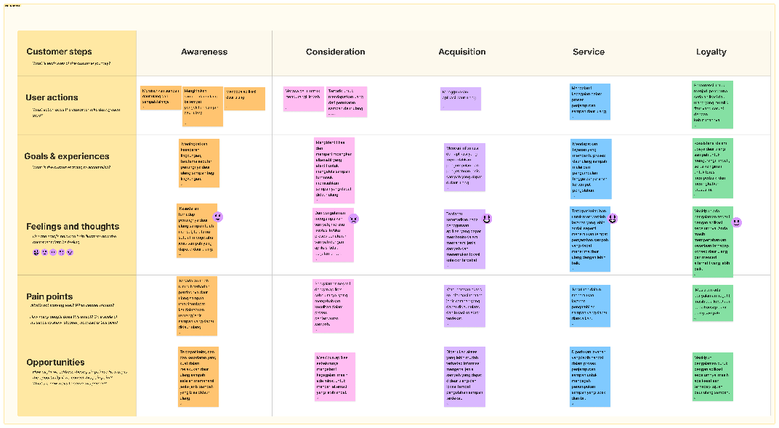

*Gambar IV. 6 General User Journey Map semua Partisipan*

*Sumber: Penulis (FigJam,2024)*

Kemudian, dibuat User Journey Map untuk memetakan perjalanan pengguna saat menggunakan aplikasi atau layanan terkait. Peta ini menggambarkan setiap langkah yang diambil pengguna, mulai dari mengenal aplikasi hingga menyelesaikan tugas tertentu, termasuk perasaan, kebutuhan, dan kendala di setiap tahap. Dengan cara ini, tim dapat mengidentifikasi peluang untuk meningkatkan pengalaman pengguna, baik dengan mengatasi hambatan maupun menciptakan solusi yang lebih intuitif dan mendukung kebutuhan pengguna.

1. Menyusun How Might We

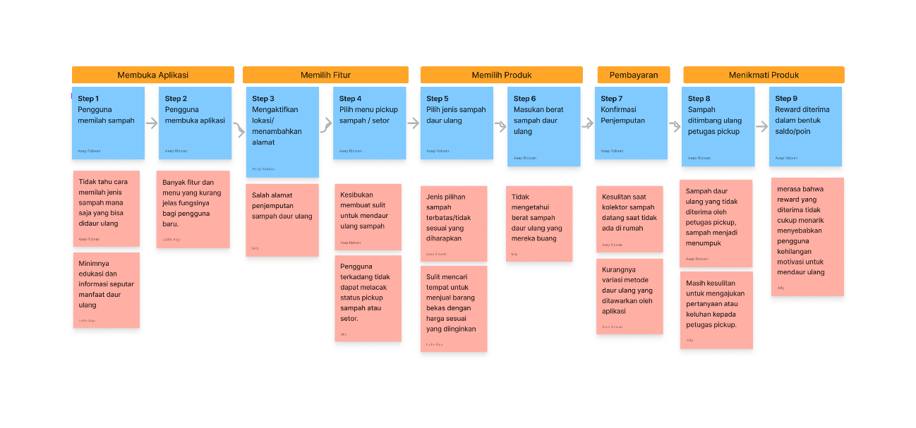

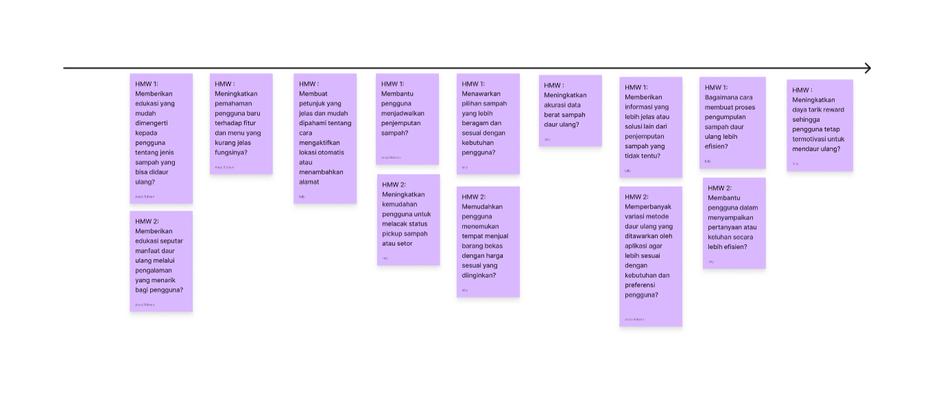

*Gambar IV. 7 How Might We yang berhasil dirumuskan*

*Sumber: Penulis (FigJam,2024)*

Setelah pain points yang ada di User Persona diidentifikasi, langkah berikutnya adalah menggunakan metode How Might We (HMW) untuk mengubah masalah tersebut menjadi peluang inovasi. How Might We adalah teknik brainstorming yang membantu tim merumuskan pertanyaan terbuka yang memancing ide-ide solusi kreatif. Proses ini dimulai dengan memecah setiap pain point menjadi pertanyaan yang diawali dengan “Bagaimana kita bisa…” (How Might We), sehingga fokus beralih dari masalah ke pencarian solusi. Dalam proses brainstorming, tim berhasil merumuskan sebanyak 15 "How Might We" (HMW) yang mencakup berbagai aspek penting dalam perancangan aplikasi RiskCycle.

1. Ideate
2. Voting Ideation

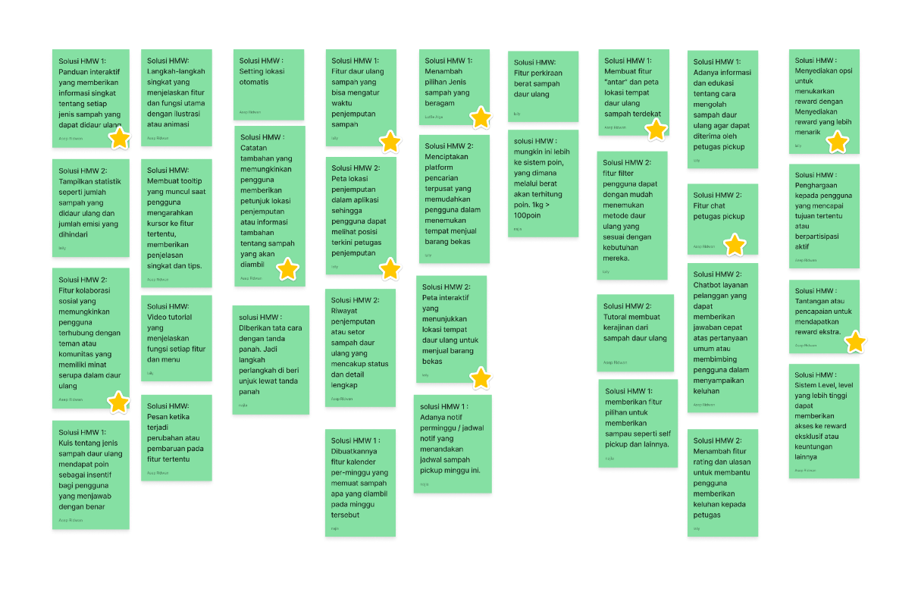

*Gambar IV. 8 Hasil ideation dan voting ideation*

*Sumber: Penulis (Figma,2024)*

Setelah merumuskan pertanyaan How Might We (HMW) dan menghasilkan berbagai ide solusi, langkah berikutnya adalah tahap Voting Ideation, yang bertujuan untuk memprioritaskan ide-ide paling potensial. Dalam tahap ini, setiap anggota tim memberikan suara pada ide-ide yang dianggap paling relevan, inovatif, dan memiliki dampak tinggi terhadap kebutuhan pengguna serta tujuan proyek. Proses voting dilakukan dengan memberikan sejumlah suara (sticker atau simbol) pada ide yang dipilih berdasarkan kriteria seperti dampak terhadap pengguna, efisiensi solusi, dan kesesuaian dengan tujuan proyek. Hasil dari voting ini memunculkan ide-ide dengan suara terbanyak sebagai prioritas tinggi, yang kemudian ditandai secara visual, misalnya dengan simbol bintang. Ide-ide terpilih akan menjadi fokus utama untuk dikembangkan lebih lanjut melalui diskusi dan penyempurnaan. Dalam proyek aplikasi RiskCycle, tahap ini membantu tim menyaring fitur-fitur penting, seperti panduan interaktif, peta lokasi daur ulang, sistem penghargaan, dan fitur lainnya.

1. Design System / Style Guide

Design System adalah sekumpulan komponen yang dirancang untuk digunakan berulang kali dalam sebuah proyek, bertujuan untuk menjaga konsistensi dan standar kualitas desain (Karo Sekali et al., 2023). Komponen dalam design system yang diterapkan dalam penelitian ini meliputi tipografi, palet warna, button, dan icon.

* 1. Tipografi

*Gambar IV. 9 Font Inter*

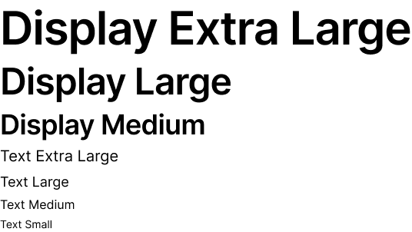

*Sumber: Penulis (Figma,2024)*

Tipografi secara umum merupakan teknik menyusun huruf dan teks dalam sebuah visual agar mudah dibaca dan terlihat menarik (Umiga, 2022). Tipografi tidak hanya berkaitan dengan pemilihan jenis huruf (font) tetapi juga ukuran, jarak, kontras, dan tata letak teks. Prinsip utama tipografi mencakup keterbacaan, hirarki visual, konsistensi, dan keseimbangan. Elemen-elemen seperti heading, subheading, dan paragraf dirancang untuk memandu mata pengguna secara alami melalui konten.

Font Inter dipilih untuk mendukung rancangan aplikasi daur ulang berbasis mobile karena karakteristiknya yang modern, bersih, dan mudah dibaca. Selain itu, font inter memiliki desain huruf yang sederhana namun elegan, memungkinkan teks tampil jelas di berbagai ukuran layar, baik besar maupun kecil.

* 1. Warna

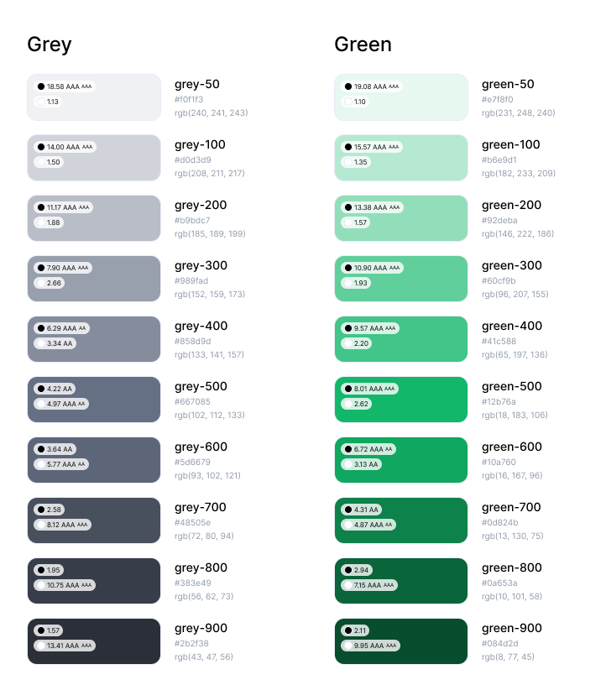

*Gambar IV. 10 Palet Warna Perancangan Aplikasi RiskCycle*

*Sumber: Penulis (Figma,2024)*

Warna adalah Warna berperan sebagai identitas, di mana pemilihan warna yang tepat dalam desain membuat pengguna merasa lebih nyaman dan mempermudah interaksi (Umiga, 2022). Warna dapat membangkitkan respons emosional, memberikan kesan tertentu, serta memandu pengguna dalam navigasi aplikasi. Penggunaan palet warna harus konsisten dengan identitas merek dan tujuan aplikasi. Misalnya, warna biru sering digunakan untuk memberikan kesan profesional dan terpercaya, sementara warna hijau melambangkan keberlanjutan atau kesehatan. Warna juga digunakan untuk menonjolkan elemen penting seperti tombol aksi utama (CTA) atau notifikasi.

* 1. Button

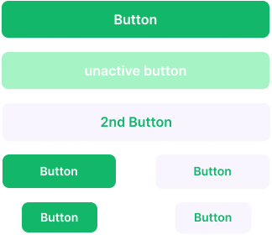

*Gambar IV. 11 Button Perancangan Aplikasi RiskCycle*

*Sumber: Penulis (Figma,2024)*

Button atau tombol adalah elemen interaktif dalam UI yang berfungsi untuk memicu tindakan spesifik (Umiga, 2022). Desain button yang baik harus intuitif, mudah dikenali, dan menarik perhatian tanpa mengganggu elemen lain. Ukuran dan jarak tombol dirancang agar nyaman diakses, baik melalui klik mouse maupun sentuhan di perangkat layar sentuh. Elemen feedback, seperti perubahan warna saat tombol ditekan, dapat meningkatkan pengalaman pengguna dengan memberikan konfirmasi visual atas interaksi mereka.

* 1. Icon

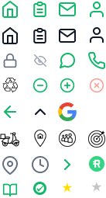

*Gambar IV. 12 Icon Perancangan Aplikasi RiskCycle*

*Sumber: Penulis (Figma,2024)*

Icon adalah representasi grafis yang digunakan untuk menyampaikan informasi atau fungsi secara ringkas dan intuitif (Umiga, 2022). Dengan desain yang sederhana, icon membantu pengguna mengenali fitur atau navigasi tanpa membaca teks panjang. Icon- icon ini dirancang dengan pendekatan minimalis dan intuitif untuk memudahkan pengguna memahami setiap fitur yang tersedia. Beberapa ikon utama meliputi ikon Home untuk kembali ke halaman utama, Checklist untuk menunjukkan daftar tugas, Message untuk fitur komunikasi, dan User untuk mengakses profil pengguna. Selain itu, ikon yang berkaitan dengan keamanan, seperti Lock untuk pengaturan privasi dan Eye with Slash untuk menyembunyikan data, memastikan pengguna merasa aman saat menggunakan aplikasi.. Agar efektif, icon harus konsisten dalam gaya, ukuran, dan warna, serta memiliki makna yang mudah dipahami oleh audiens target.

1. Create Component

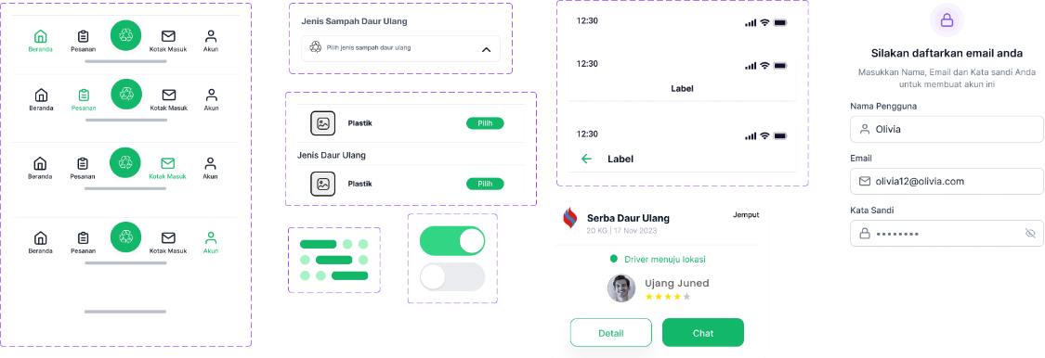

*Gambar IV. 13 Component Perancangan Aplikasi RiskCycle*

*Sumber: Penulis (Figma,2024)*

Setelah style guide atau design system selesai dibuat, langkah berikutnya adalah proses pembuatan komponen. Komponen dalam figma yaitu elemen antarmuka pengguna (UI) yang dapat digunakan kembali untuk membangun aplikasi secara konsisten dan efisien. Proses ini diawali dengan mengidentifikasi elemen UI yang dibutuhkan berdasarkan wireframe dan user flow, input field, card, atau navbar.

Setiap komponen harus dirancang agar sesuai dengan panduan gaya (style guide) yang telah ditentukan sebelumnya, mencakup elemen seperti warna, tipografi, button, dan icon, untuk menjaga konsistensi desain di seluruh aplikasi.

Di Figma, pembuatan komponen dilakukan dengan memanfaatkan fitur Components. Elemen UI yang dibuat dapat diubah menjadi komponen utama (Master Component), yang memungkinkan pengeditan terpusat. Jika ada perubahan pada komponen utama, semua instansinya di seluruh desain akan diperbarui secara otomatis. Selain itu, fitur Auto Layout di Figma sangat berguna untuk membuat komponen yang responsif, sehingga elemen UI dapat menyesuaikan ukurannya secara otomatis saat konten berubah. Semua komponen yang dibuat dapat disimpan dalam Library agar mudah diakses dan digunakan oleh seluruh tim, memastikan konsistensi desain di setiap halaman aplikasi.

1. Define Tone of Voice

Arti dari kata Risk yaitu (Resiko), sedangkan Recycle adalah (Daur Ulang), Karena “Sampah” beresiko untuk lingkungan dan masyarakat, Jadi RiskCycle mengatasi “Resiko” (Sampah) dengan cara didaur ulang.

Pada aplikasi pengelolaan sampah daur ulang berbasis mobile ini, tone of voice didefinisikan sebagai ramah, inspiratif, dan mendidik. Hal ini tercermin dalam penggunaan teks seperti “Selamat Datang Cycler Heroes!” yang memberikan sapaan hangat kepada pengguna. Kata-kata tersebut dirancang untuk memotivasi pengguna dan memberi mereka perasaan bahwa mereka adalah bagian dari gerakan positif menjaga lingkungan.

Selain itu, elemen visual seperti ilustrasi yang ceria dan warna hijau lembut mendukung tone yang ramah dan berfokus pada keberlanjutan. Pilihan kata seperti “Mari bersama-sama menjaga lingkungan dengan mendaur ulang sampah” menunjukkan pendekatan inklusif untuk mengedukasi pengguna.

1. Finalize Hi-Fi Design
   * + - 1. Halaman Layar Pembuka (Splash Screen)

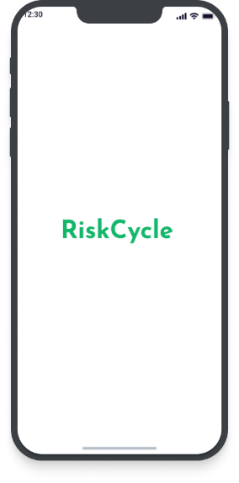

*Gambar IV. 14 Halaman Splash Screen*

*Sumber: Penulis (Figma,2024)*

Layar pembuka / splash screen RiskCycle merupakan halaman yang dirancang untuk memberikan kesan pertama yang menarik kepada pengguna. Halaman ini menampilkan nama aplikasi RiskCycle dengan tipografi yang modern dan warna hijau yang merepresentasikan keamanan, keandalan, dan pertumbuhan. Dengan latar belakang putih polos, desain ini menciptakan kesan minimalis dan profesional, memfokuskan perhatian pada merek aplikasi. Penempatan teks di tengah layar memastikan keseimbangan visual yang nyaman dilihat. Selain berfungsi sebagai elemen identitas merek, halaman ini juga memberikan waktu bagi sistem aplikasi untuk memuat data awal sebelum pengguna diarahkan ke halaman utama, sehingga menciptakan pengalaman pengguna yang mulus.

* + - * 1. Halaman Panduan Awal (Onboarding)

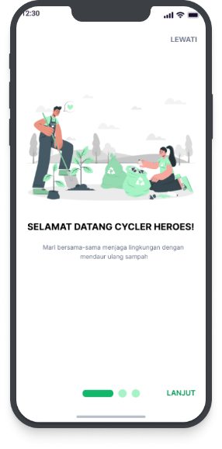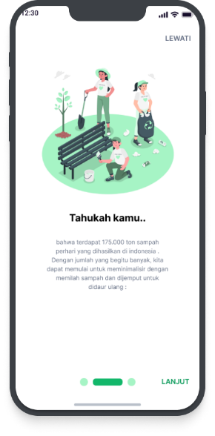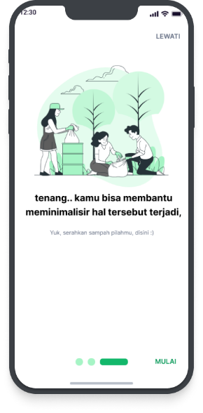

*Gambar IV. 15 Tiga Halaman Onboarding*

*Sumber: Penulis (Figma,2024)*

Panduan awal / onboarding pada aplikasi RiskCycle dirancang untuk memperkenalkan fungsi utama aplikasi kepada pengguna baru dengan cara yang informatif dan menarik. Proses ini terdiri dari tiga layar utama yang menggunakan ilustrasi visual yang mendukung pesan. Layar pertama menyambut pengguna dengan sapaan hangat, "Selamat Datang Cycler Heroes!" dan mengajak mereka untuk berkontribusi menjaga lingkungan dengan mendaur ulang sampah. Layar kedua memberikan fakta penting tentang masalah lingkungan, yaitu produksi sampah sebesar 175.000 ton per hari di Indonesia, yang bertujuan meningkatkan kesadaran pengguna akan urgensi masalah ini. Layar ketiga menawarkan solusi, dengan meyakinkan pengguna bahwa mereka dapat membantu mengurangi masalah tersebut melalui aplikasi, misalnya dengan menyerahkan sampah mereka.

* + - * 1. Halaman Daftar

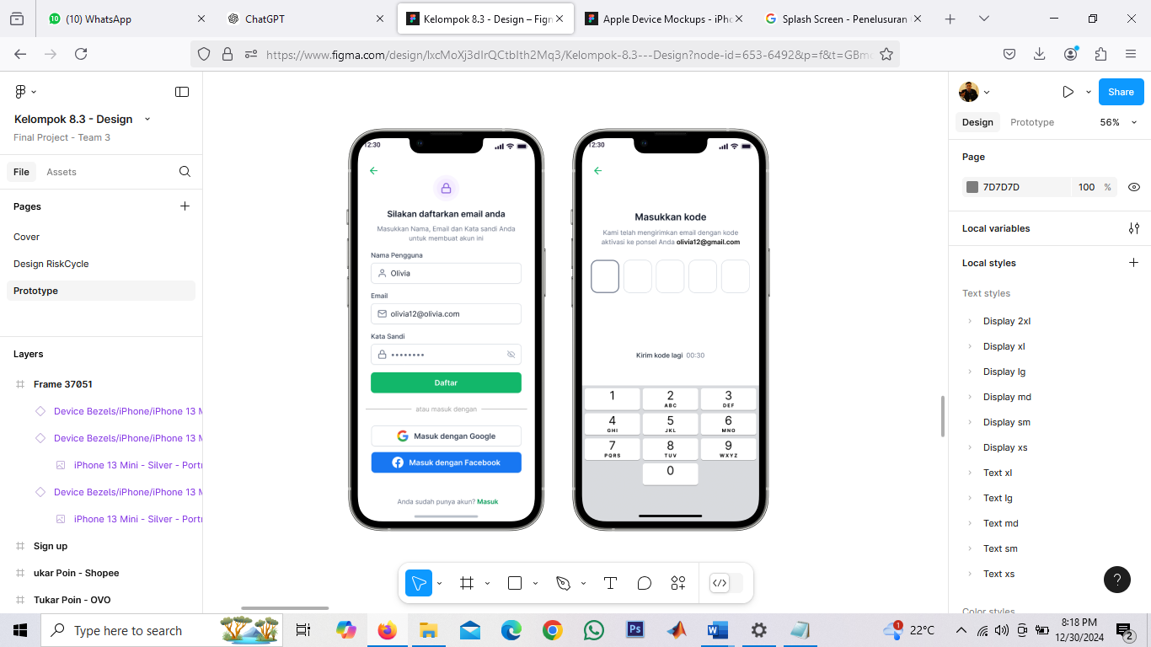

*Gambar IV. 16 Halaman Daftar*

*Sumber: Penulis (Figma,2024)*

Halaman Daftar memungkinkan pengguna baru untuk membuat akun dengan mengisi informasi yang diperlukan, seperti nama, email dan kata sandi, yang kemudian diverifikasi melalui kode OTP (One-Time Password). Proses ini memastikan bahwa akun pengguna valid dan aman.

* + - * 1. Halaman Masuk

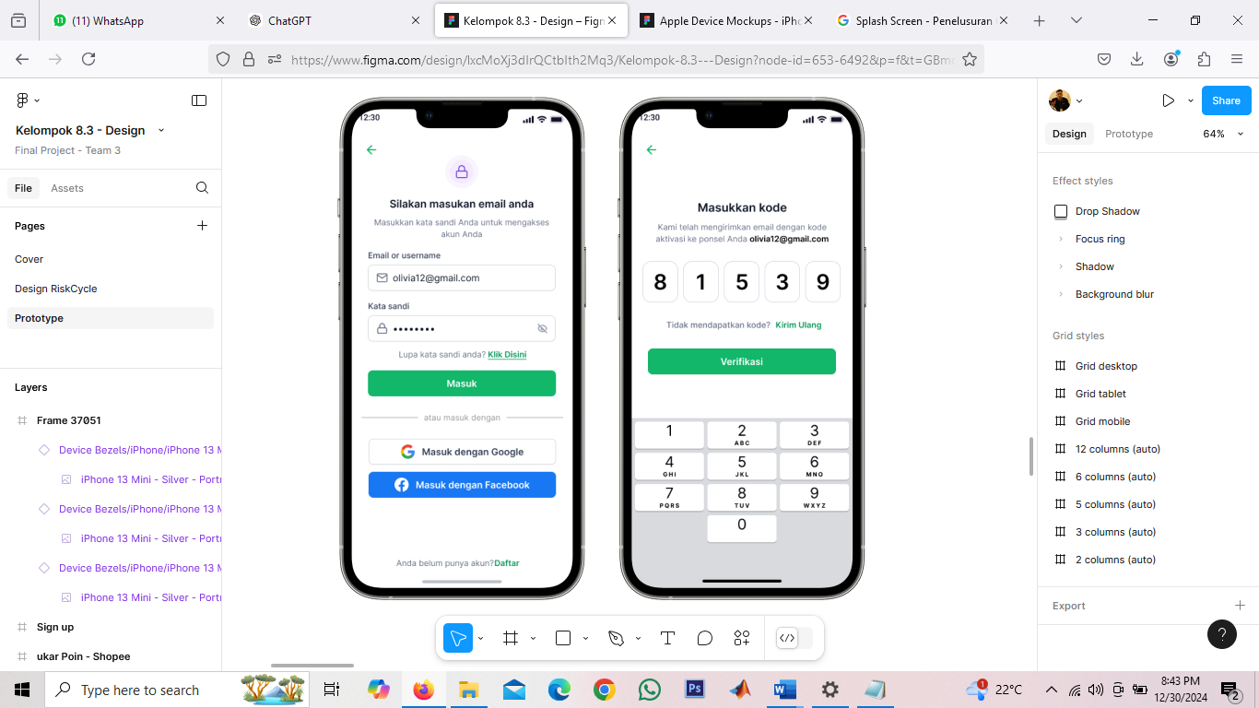

*Gambar IV. 17 Halaman Masuk*

*Sumber: Penulis (Figma,2024)*

Halaman masuk ditujukan bagi pengguna yang sudah memiliki akun untuk mengakses aplikasi dengan cepat. Pengguna cukup memasukkan data yang telah mereka daftarkan sebelumnya, seperti email, dan mengikuti proses verifikasi OTP.

* + - * 1. Halaman Ubah Kata

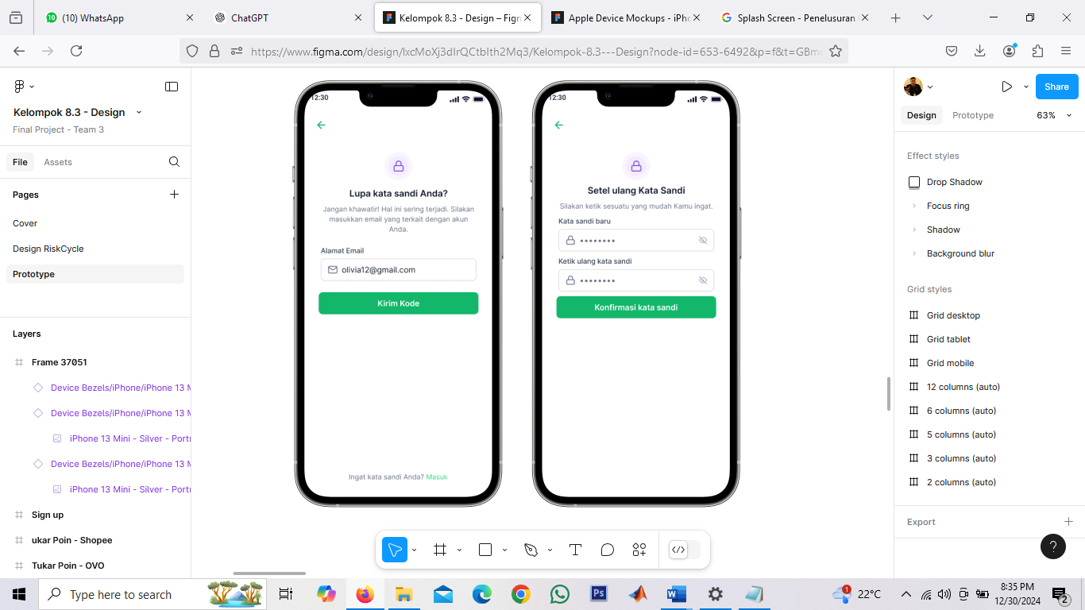

*Gambar IV. 18 Halaman Ubah Kata Sandi*

*Sumber: Penulis (Figma,2024)*

Halaman Lupa Kata Sandi dirancang untuk membantu pengguna yang lupa kata sandi akun mereka. Pada halaman ini, pengguna diminta untuk memasukkan alamat email yang terkait dengan akun mereka. Setelah itu, pengguna dapat menekan tombol "Kirim Kode" untuk menerima kode pemulihan yang dikirimkan ke email tersebut. Selanjutnya pengguna membuat kata sandi baru setelah menerima kode pemulihan. Pengguna harus memasukkan kata sandi baru pada kolom yang tersedia, kemudian mengonfirmasinya dengan mengetik ulang kata sandi tersebut di kolom berikutnya. Proses ini dapat diselesaikan dengan menekan tombol Konfirmasi kata sandi yang akan menyimpan kata sandi baru dan mengembalikan akses ke akun pengguna.

* + - * 1. Halaman Aktifkan Lokasi

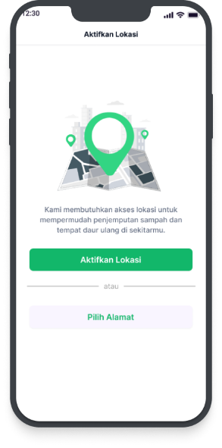

Gambar IV. 19 Halaman Aktifkan Lokasi

*Sumber: Penulis (Figma,2024)*

Halaman Aktifkan Lokasi pada aplikasi RiskCycle bertujuan untuk memberikan kemudahan dalam menentukan lokasi pengguna secara akurat melalui fitur GPS.

Halaman ini muncul ketika pengguna diminta untuk mengaktifkan layanan lokasi pada perangkat mereka, yang memungkinkan aplikasi untuk mengakses data lokasi secara real-time. Dengan mengaktifkan lokasi, aplikasi dapat menampilkan informasi yang lebih relevan, seperti menentukan alamat penjemputan sampah secara otomatis atau menemukan layanan terdekat yang tersedia.

* + - * 1. Halaman Beranda

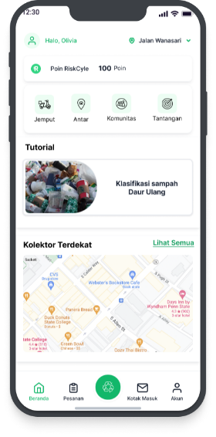

*Gambar IV. 20 Halaman Beranda*

*Sumber: Penulis (Figma,2024)*

Halaman beranda berfungsi sebagai halaman utama yang menjadi pusat navigasi, menampilkan fitur-fitur utama seperti layanan penjemputan, pengantaran, komunitas, tantangan, lokasi tempat daur ulang terdekat, dan tukar poin. Halaman ini dirancang dengan antarmuka sederhana yang memudahkan pengguna untuk langsung mengakses fungsi utama aplikasi.

* + - * 1. Halaman Pesanan

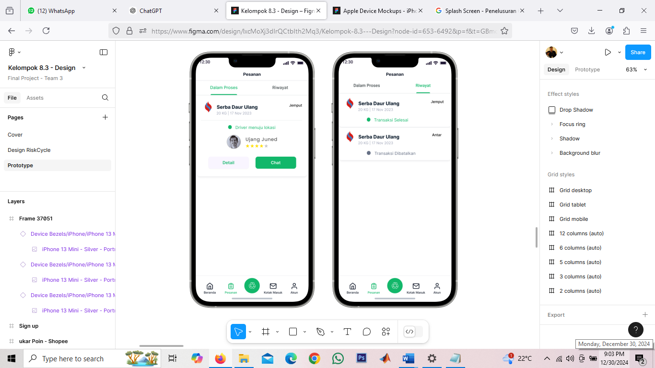

*Gambar IV. 21 Halaman Pesanan*

*Sumber: Penulis (Figma,2024)*

Halaman pesanan terdiri dari 2 tab, pada tab "Dalam Proses" pengguna dapat melihat status pesanan yang sedang berjalan. Informasi yang ditampilkan meliputi nama penyedia layanan, jumlah sampah yang dikelola, dan tanggal transaksi. Pada bagian ini, terdapat dua tombol yang dapat digunakan, yaitu tombol "Detail" untuk melihat informasi lebih rinci mengenai pesanan, dan tombol "Chat" untuk berkomunikasi langsung dengan pengemudi. Sementara itu, tab "Riwayat" menampilkan daftar transaksi yang telah selesai atau dibatalkan. Informasi yang ditampilkan di tab ini serupa dengan tab "Dalam Proses", mencakup nama penyedia layanan, jumlah sampah, dan tanggal transaksi.

* + - * 1. Halaman Kotak masuk

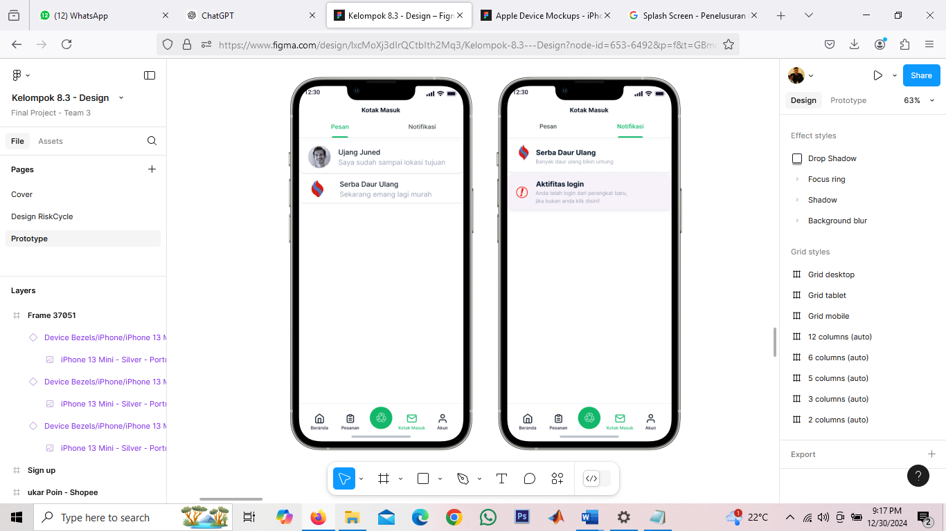

*Gambar IV. 22 Halaman Kotak masuk*

*Sumber: Penulis (Figma,2024)*

Halaman Kotak Masuk" terdiri dari dua tab. Pada tab "Pesan", pengguna dapat melihat daftar percakapan aktif yang mereka miliki. Sementara itu, pada tab Notifikasi, pengguna dapat melihat pemberitahuan penting dari aplikasi. seperti informasi aktivitas login perangkat baru, yang mencantumkan opsi untuk memverifikasi atau mengambil tindakan keamanan jika aktivitas tersebut tidak dikenali.

* + - * 1. Halaman Akun

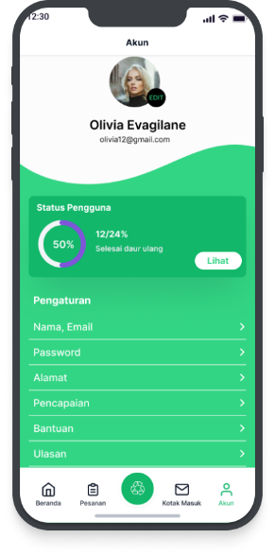

*Gambar IV. 23 Halaman Akun*

*Sumber: Penulis (Figma,2024)*

Halaman akun dirancang untuk memberikan informasi profil pengguna dan akses ke pengaturan pribadi. Selain itu, terdapat kartu status pengguna yang menampilkan progres aktivitas daur ulang. Bagian bawah halaman memuat menu pengaturan yang berisi beberapa opsi, seperti pengaturan nama dan email, alamat, pencapaian, bantuan, dan ulasan.

* 1. Halaman Jemput

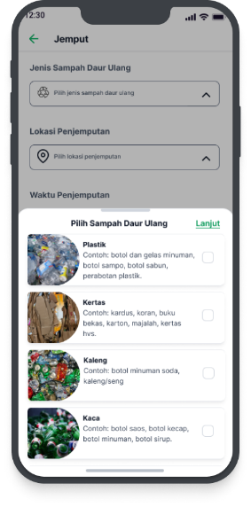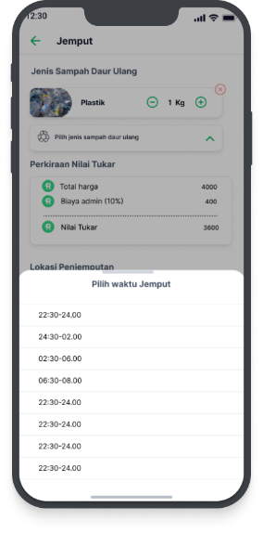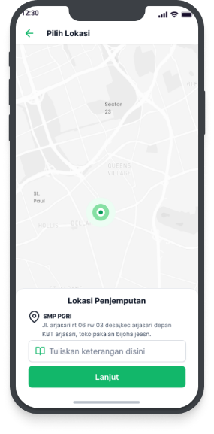

*Gambar IV. 24 Halaman Jemput*

*Sumber: Penulis (Figma,2024)*

Menu Jemput pada aplikasi RiskCycle dirancang untuk memudahkan pengguna dalam mengatur proses penjemputan sampah dengan alur yang sederhana dan efisien. Menu ini terdiri dari tiga langkah utama, yaitu Pilih Sampah, Pilih Lokasi, dan Pilih Waktu Jemput. Pada langkah pertama, Pilih Sampah, pengguna dapat memilih jenis sampah yang akan dijemput, seperti plastik, kertas, kaleng dan kaca, sehingga proses pengelolaan sampah menjadi lebih spesifik dan terorganisasi. Setelah itu, pada langkah Pilih Lokasi, pengguna diminta untuk menentukan lokasi penjemputan dengan memasukkan alamat secara manual atau memilih lokasi tersimpan, didukung fitur peta atau GPS untuk memastikan akurasi. Langkah terakhir, Pilih Waktu Jemput, memungkinkan pengguna menentukan jadwal penjemputan sesuai preferensi, memberikan fleksibilitas dalam mengatur waktu yang paling sesuai dengan aktivitas mereka. Dengan alur yang intuitif, menu Jemput membantu pengguna berkontribusi pada pengelolaan sampah yang lebih terstruktur dan mendukung misi lingkungan yang berkelanjutan.

* 1. Halaman Detail Pesanan Jemput dan Chat Driver

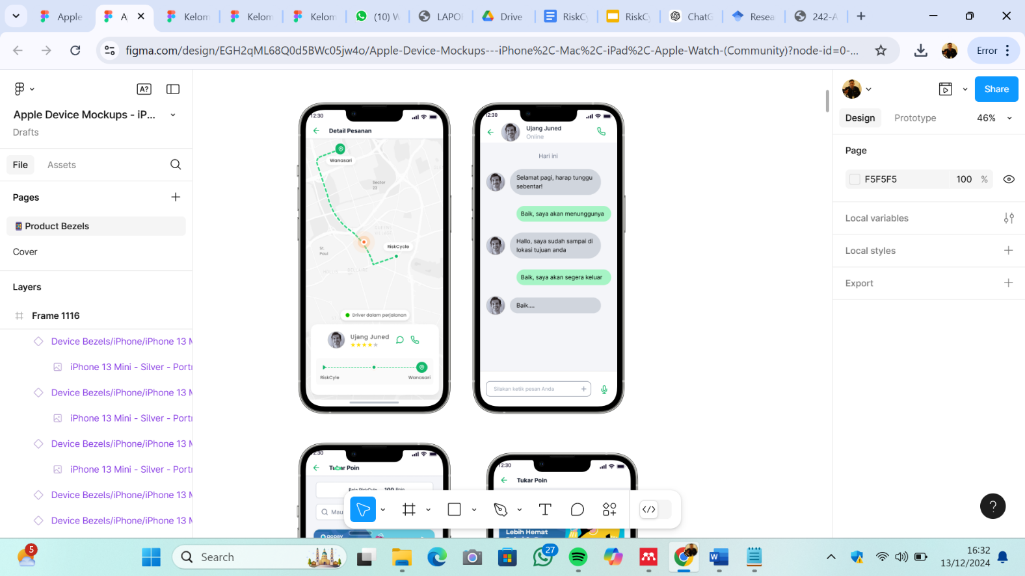

*Gambar IV. 25 Halaman Detail Pesanan Jemput dan Chat Driver*

*Sumber: Penulis (Figma,2024)*

Pada Halaman Detail Pesanan Jemput, pengguna juga dapat memantau status pesanan, apakah sedang dalam proses, sudah dijemput, atau selesai. Fitur ini memungkinkan pengguna untuk mengawasi dan mengelola pesanan mereka dengan mudah.

Pada Halaman Chat Driver, pengguna dapat berkomunikasi langsung dengan pengemudi yang akan melakukan penjemputan sampah. Fitur chat ini memungkinkan pengguna untuk memberikan instruksi tambahan, bertanya mengenai status penjemputan, atau menyelesaikan masalah yang mungkin timbul dengan cepat. Melalui fitur ini, pengguna dan driver dapat berinteraksi secara real-time, meningkatkan kenyamanan dan efisiensi dalam proses penjemputan sampah.

* 1. Halaman Antar

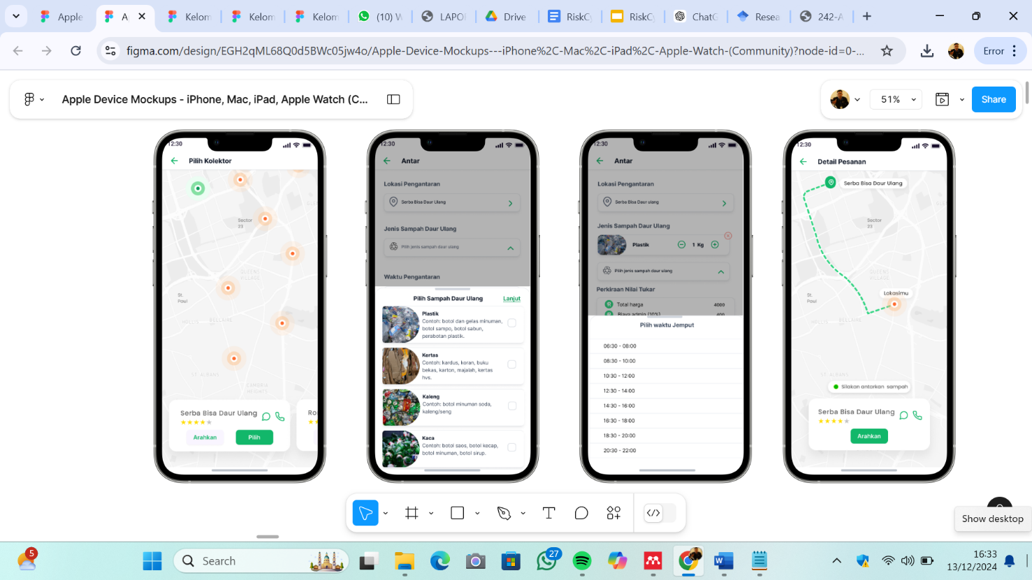

*Gambar IV. 26 Halaman Antar*

*Sumber: Penulis (Figma,2024)*

Menu Antar pada aplikasi RiskCycle dirancang untuk memudahkan pengguna dalam mengatur pengantaran sampah ke lokasi yang dituju dengan alur yang sederhana dan efisien. Menu ini terdiri dari tiga langkah utama, yaitu Pilih Lokasi, Pilih Sampah, dan Pilih Waktu Antar. Pada langkah pertama, Pilih Lokasi, pengguna diminta untuk menentukan tujuan pengantaran sampah, seperti pusat daur ulang atau tempat lain yang relevan. Pengguna dapat memasukkan alamat secara manual atau memilih dari daftar lokasi yang sudah tersimpan, memudahkan mereka dalam memilih tujuan dengan cepat. Setelah itu, pada langkah Pilih Sampah, pengguna memilih jenis sampah yang akan diantar, seperti plastik, kertas, atau logam, untuk memastikan pengantaran dilakukan dengan sesuai dan terorganisir. Langkah terakhir, Pilih Waktu Antar, memberikan fleksibilitas kepada pengguna untuk menentukan waktu pengantaran sampah yang diinginkan, memastikan pengantaran dilakukan pada waktu yang paling sesuai dengan jadwal mereka.

* 1. Halaman Detail Pesanan Antar

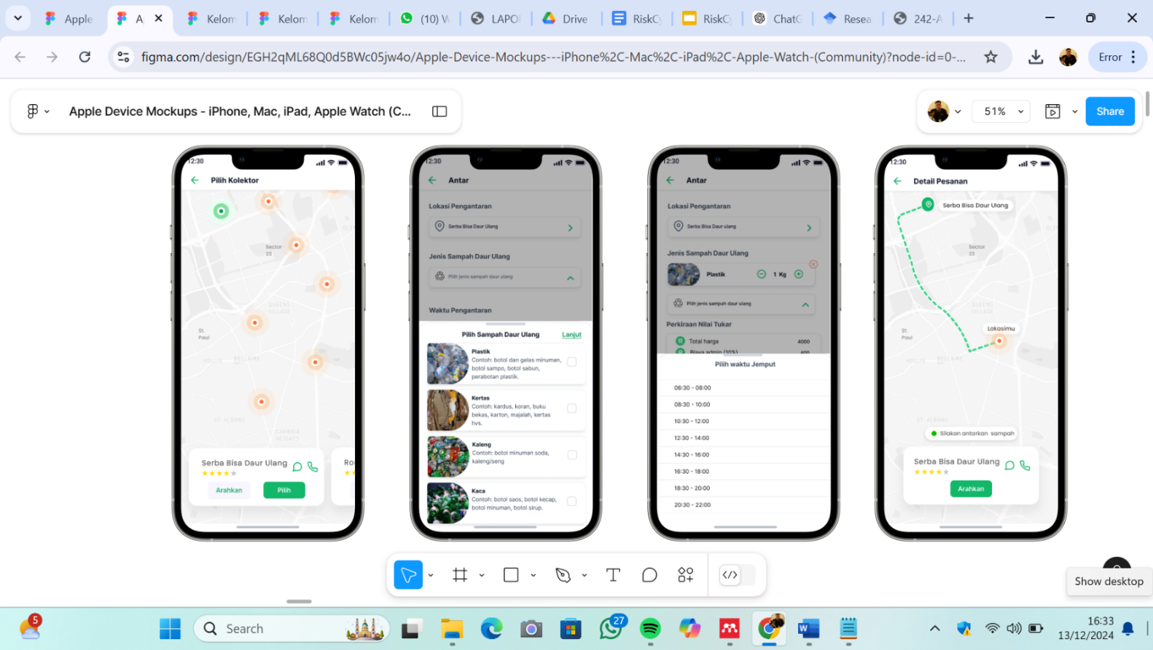

*Gambar IV. 27 Halaman Detail Pesanan Antar*

*Sumber: Penulis (Figma,2024)*

Halaman detail pesanan antar pada aplikasi RiskCycle memberikan informasi kepada pengguna mengenai status terkini dari pengantaran sampah yang sedang berlangsung. halaman ini juga menyediakan status real-time yang menunjukkan apakah pengantaran sedang dalam perjalanan, hampir sampai, atau sedang dalam proses pengantaran. Fitur pelacakan ini memungkinkan pengguna untuk mengetahui posisi pengemudi secara langsung melalui peta atau informasi yang disediakan dalam aplikasi.

* 1. Halaman Tukar Poin

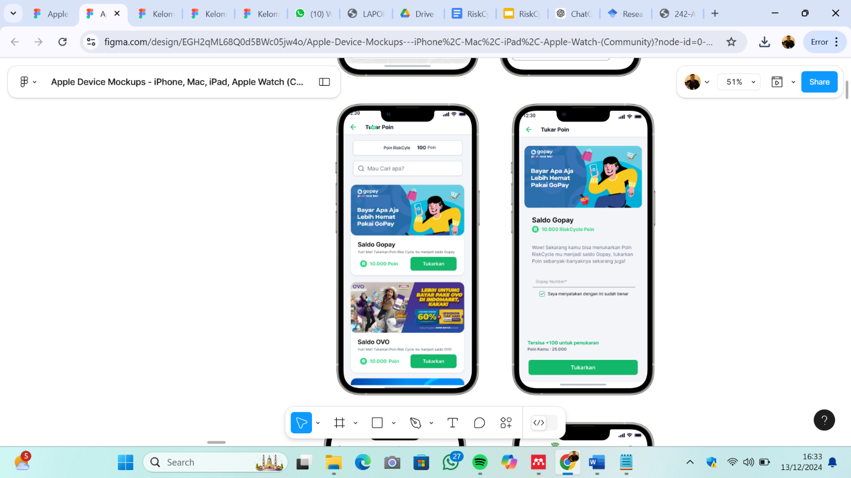

*Gambar IV. 28 Halaman Tukar Poin*

*Sumber: Penulis (Figma,2024)*

Halaman Tukar Poin pada aplikasi RiskCycle dirancang untuk memberikan pengguna kesempatan untuk menukarkan poin yang telah mereka kumpulkan dengan hadiah berupa saldo E-Wallet. Poin ini dapat diperoleh pengguna melalui berbagai aktivitas di aplikasi, seperti pengantaran sampah, penjemputan sampah, atau kontribusi lainnya yang mendukung tujuan lingkungan aplikasi. Setelah mengumpulkan cukup poin, pengguna dapat mengakses halaman ini untuk menukarkan poin mereka dengan saldo E-Wallet, yang kemudian bisa digunakan untuk berbagai transaksi atau pembelian dalam aplikasi. Proses penukaran poin ini sangat sederhana, di mana pengguna hanya perlu memilih jumlah poin yang ingin ditukar dan melihat jumlah saldo E-Wallet yang akan diterima.

* 1. Halaman Komunitas

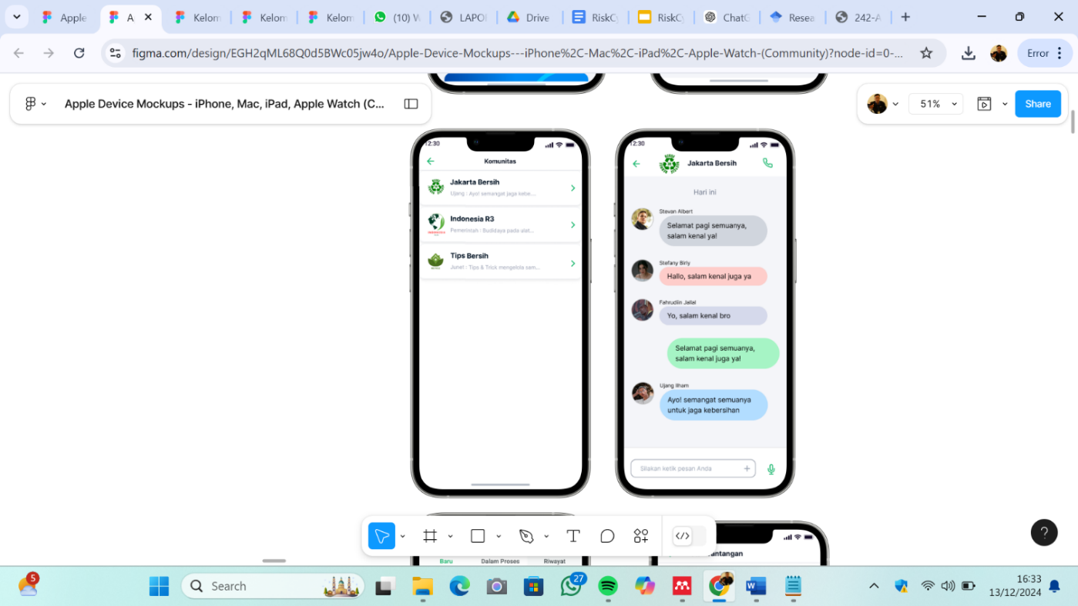

*Gambar IV. 29 Halaman Komunitas*

*Sumber: Penulis (Figma,2024)*

Halaman Komunitaspada aplikasi RiskCycle dirancang untuk menghubungkan pengguna dengan sesama anggota yang memiliki tujuan dan minat serupa dalam mendukung pengelolaan sampah dan pelestarian lingkungan. Halaman ini menyediakan ruang bagi pengguna untuk berbagi pengalaman, tips, atau informasi terkait dengan daur ulang dan pengelolaan sampah. Pengguna dapat bergabung dalam diskusi, mengikuti kegiatan komunitas.

* 1. Halaman Tantangan

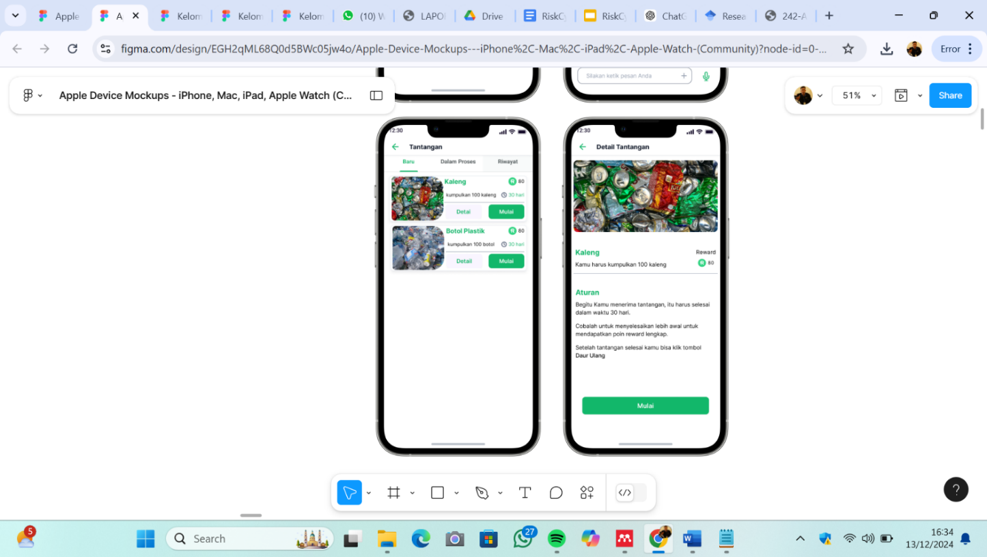

*Gambar IV. 30 Halaman Tantangan*

*Sumber: Penulis (Figma,2024)*

Halaman Tantangan pada aplikasi RiskCycle dirancang untuk memotivasi pengguna dengan menawarkan berbagai tantangan yang berkaitan dengan pengelolaan sampah dan keberlanjutan lingkungan. Di halaman ini, pengguna dapat melihat berbagai tantangan yang tersedia, seperti mengumpulkan jumlah sampah tertentu dalam periode waktu tertentu atau berpartisipasi dalam program daur ulang khusus. Setiap tantangan biasanya dilengkapi dengan deskripsi, tujuan yang harus dicapai, serta hadiah atau insentif yang bisa diperoleh setelah menyelesaikan tantangan tersebut, seperti poin tambahan atau hadiah dalam bentuk saldo E-Wallet. Halaman ini juga menyediakan fitur pelacakan, di mana pengguna dapat memantau kemajuan mereka dalam menyelesaikan tantangan, serta melihat statistik dan pencapaian lainnya.

* 1. Halaman Tutorial

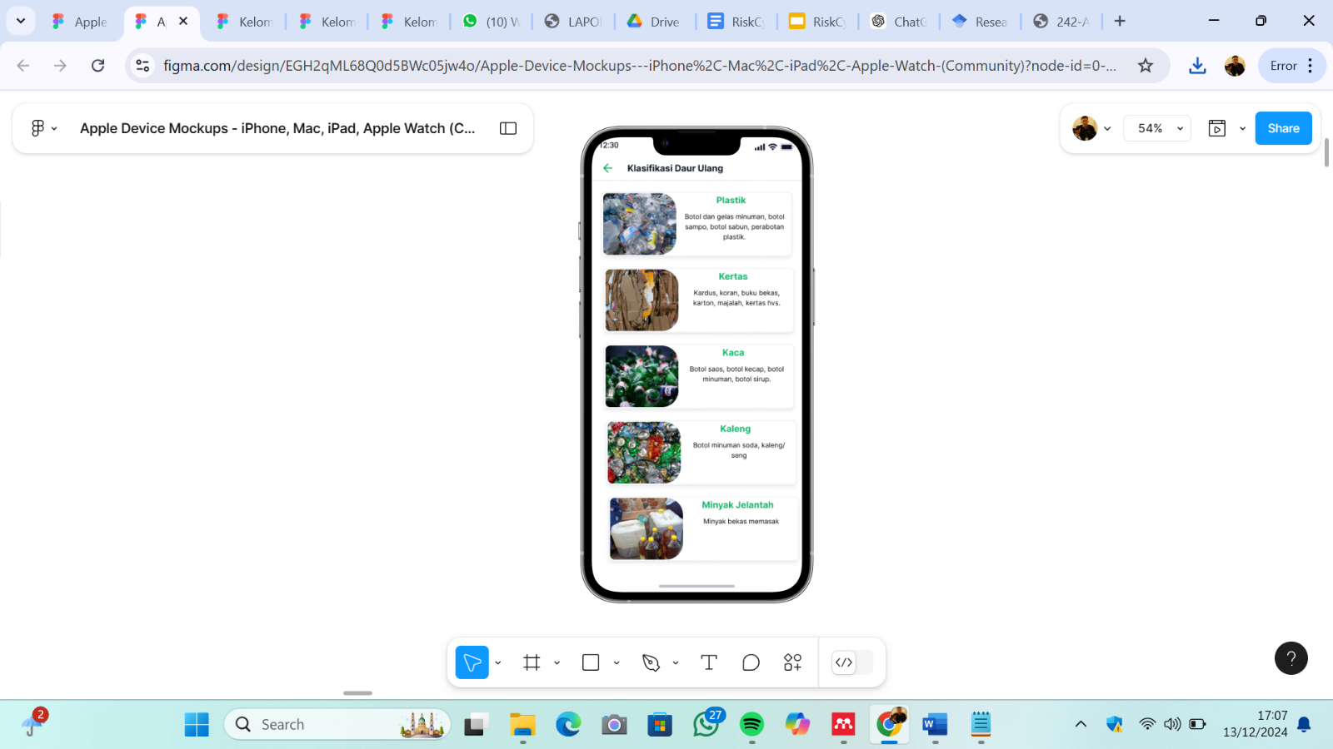

*Gambar IV. 31 Halaman Tutorial*

*Sumber: Penulis (Figma,2024)*

Halaman Tutorial pada aplikasi RiskCycle dirancang untuk memberikan informasi edukatif kepada pengguna mengenai klasifikasi sampah yang dapat didaur ulang. Di halaman ini, pengguna akan mempelajari apasaja berbagai jenis sampah, seperti plastik, kertas, kaca, logam, dan organik.

* 1. Halaman Kolektor Terdekat

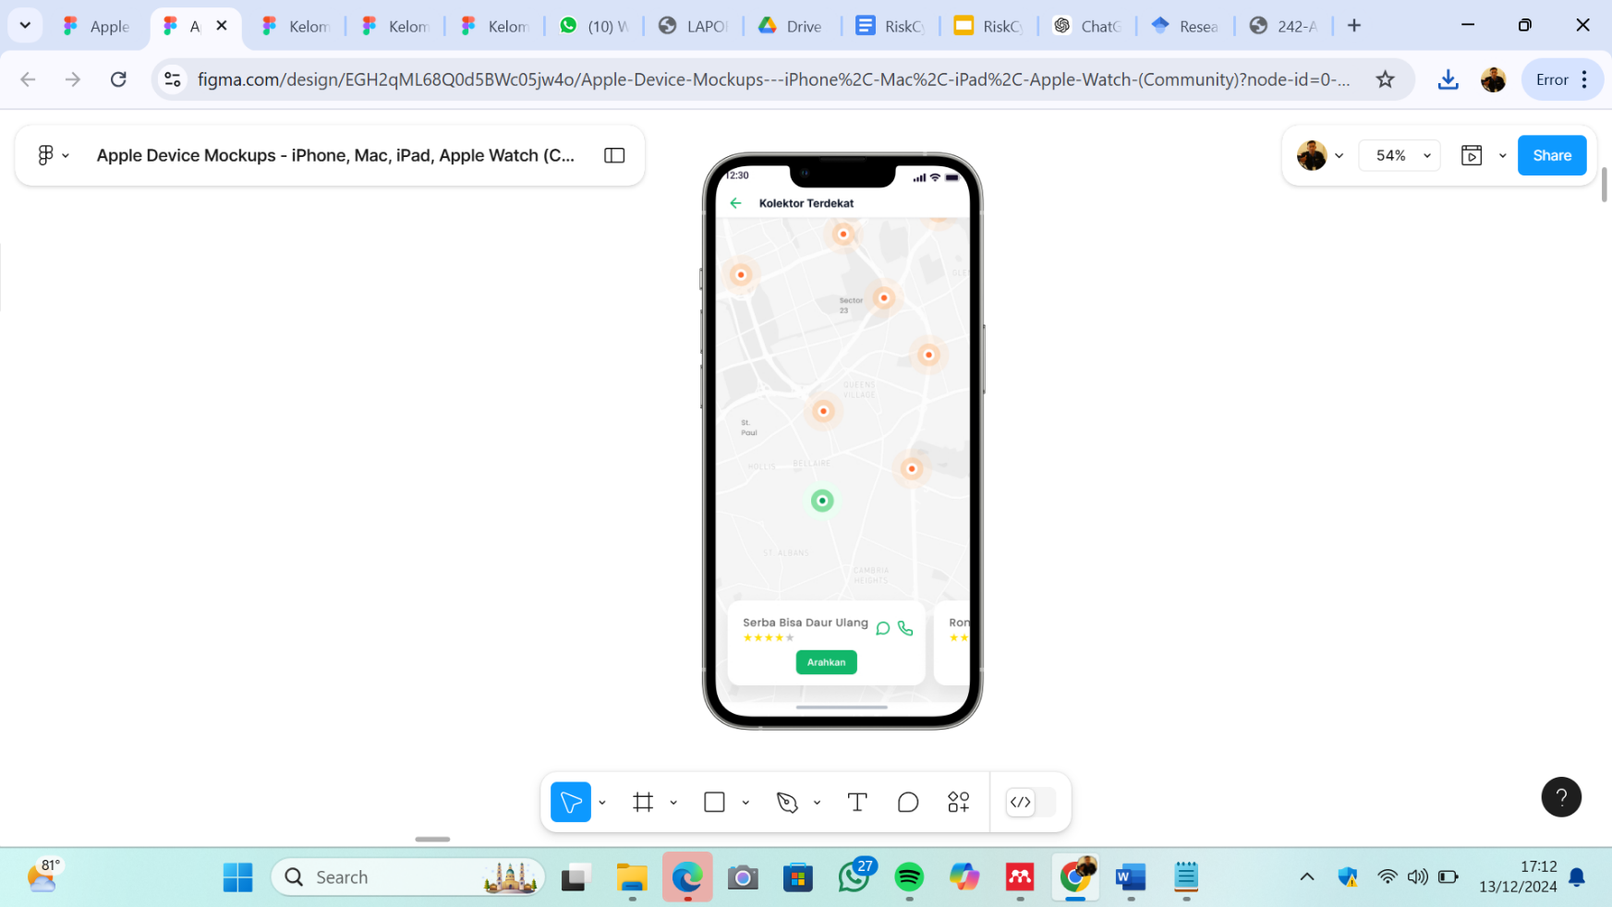

*Gambar IV. 32 Halaman Kolektor Terdekat*

*Sumber: Penulis (Figma,2024)*

Halaman Kolektor Terdekat pada aplikasi RiskCycle dirancang untuk memudahkan pengguna dalam menemukan layanan pengumpulan sampah atau pusat daur ulang terdekat. Halaman ini menggunakan fitur lokasi untuk menampilkan daftar kolektor sampah atau tempat pengelolaan sampah yang berada di sekitar lokasi pengguna. Pengguna dapat melihat informasi penting tentang masing-masing kolektor, seperti nama, alamat, jam operasional, dan jenis layanan yang tersedia.

* 1. Pop Up

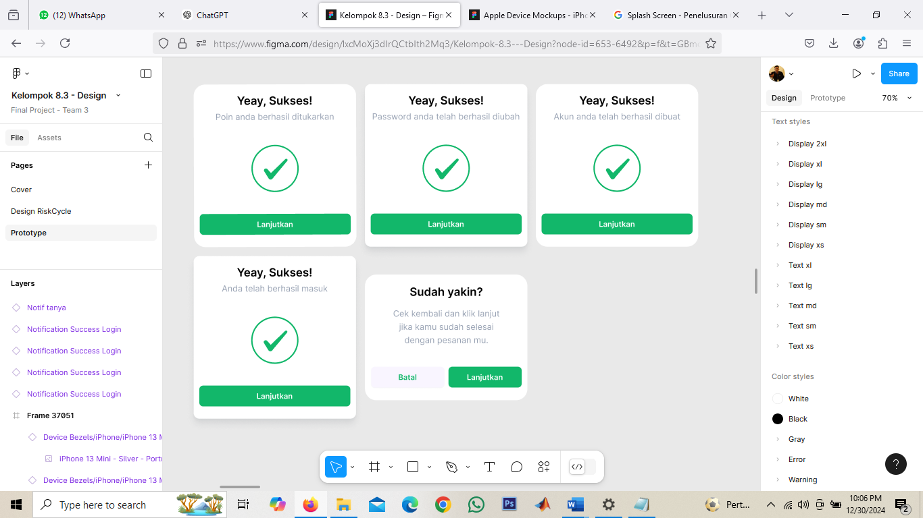

*Gambar IV. 33 Pop Up RiskCycle*

*Sumber: Penulis (Figma,2024)*

Pop-up notifikasi sukses ditampilkan ketika pengguna berhasil menyelesaikan tindakan tertentu, seperti menukarkan poin, mengubah kata sandi, membuat akun baru, atau berhasil login ke aplikasi. Elemen yang ditampilkan mencakup pesan sukses dengan format “Yeay, Sukses!” yang diikuti oleh deskripsi aksi yang berhasil dilakukan, ikon centang hijau sebagai simbol keberhasilan, dan tombol “Lanjutkan” untuk melanjutkan ke langkah berikutnya. Selain itu, terdapat pop-up konfirmasi tindakan yang dirancang untuk meminta persetujuan pengguna sebelum melanjutkan tindakan penting, seperti menyelesaikan pesanan. Pop-up ini memuat judul “Sudah yakin?” disertai pesan deskriptif untuk memastikan pengguna memahami tindakan yang akan diambil.

1. Prototype dan Struktur Menu

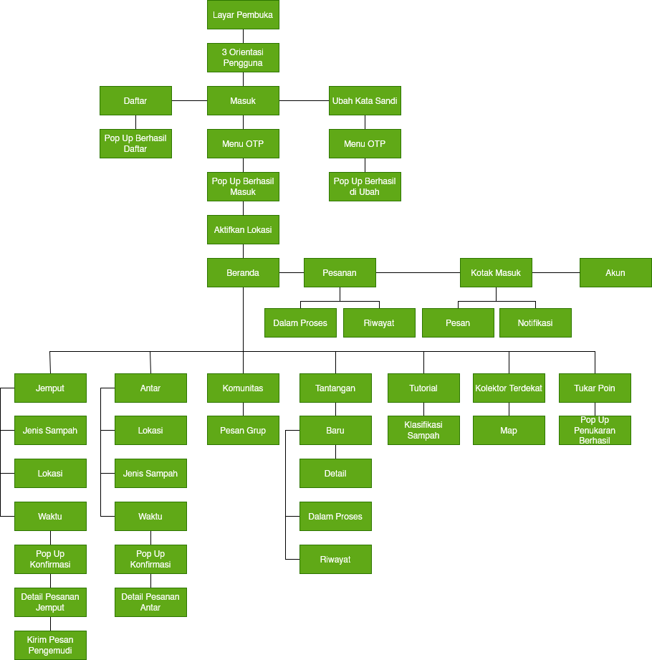

*Gambar IV. 34 Struktur Menu Aplikasi RiskCycle*

*Sumber: Penulis (draw.io,2024)*

Jumlah halaman yang prototype disini di ilustrasikan dengan struktur menu dengan total halaman yang dibuat adalah 39 halaman. Prototype berfungsi sebagai model awal yang menggambarkan bagaimana aplikasi akan bekerja sebelum pengembangan sepenuhnya dilakukan. Prototype ini menampilkan antarmuka pengguna (UI) dan interaksi yang dirancang untuk memastikan pengalaman pengguna (UX) yang optimal. Melalui prototype, pengguna dapat melihat alur navigasi aplikasi, fitur-fitur utama seperti penjemputan dan pengantaran sampah. Prototype memungkinkan pengujian awal terhadap desain dan fungsionalitas aplikasi untuk mengidentifikasi potensi masalah atau kekurangan sebelum aplikasi diluncurkan secara penuh. Dengan menggunakan prototype, tim pengembang dan desainer dapat memperoleh masukan dari pengguna atau stakeholder untuk menyempurnakan aplikasi, memastikan bahwa aplikasi final akan memenuhi kebutuhan pengguna. Berikut tautan untuk mengakses prototype aplikasi dapat diakses di https://bit.ly/49SIFSa. Demo penggunaan aplikasi menggunakan prototype dapat diakses di <https://bit.ly/4fxxUWB>.

1. Test

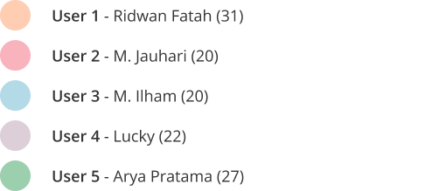

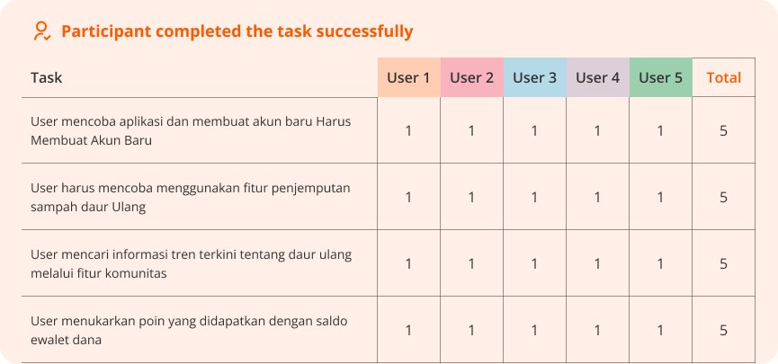

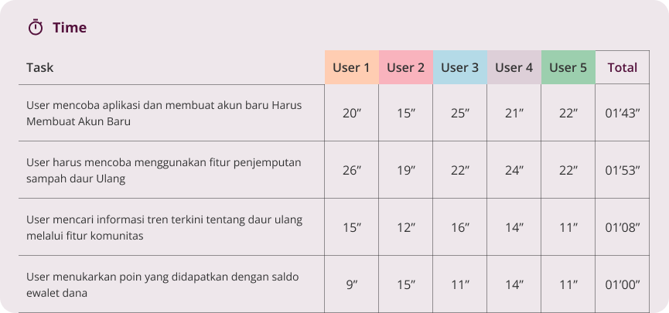

*Gambar IV. 35 Usability Testing*

*Sumber: Penulis (Figma,2024)*

Setiap tugas yang diberikan berhasil diselesaikan oleh semua peserta (nilai 1 untuk semua user pada semua tugas, total skor 5). Hal ini menunjukkan bahwa fitur-fitur aplikasi dapat diakses dan digunakan oleh seluruh peserta tanpa hambatan yang signifikan. Usability testing menunjukkan bahwa aplikasi memiliki performa yang baik dalam mendukung tugas-tugas utama pengguna. Semua peserta dapat menyelesaikan tugas dengan sukses, dan waktu yang diperlukan menunjukkan tingkat efisiensi yang layak. Namun, terdapat ruang untuk mempercepat waktu penyelesaian beberapa tugas, khususnya pada tugas kedua yang memakan waktu lebih lama dibandingkan tugas lainnya.

### Pelaporan Hasil Kerja praktik

Proses Pelaporan hasil kerja praktik dilakukan pada tahap akhir kerja praktik di PT. GreatEdu Global Mahardika, pelaporan hasil kerja praktik ini dilakukan dengan memperlihatkan hasil dari kerja praktik yang telah dikerjakan, yaitu berupa perancangan dan pengembangan aplikasi pengelolaan sampah berbasis mobile. Pelaporan hasil kerja praktik ini mencakup penjelasan mengenai desain antarmuka pengguna (UI) dan pengalaman pengguna (UX) pada aplikasi RiskCycle, yang dirancang untuk memudahkan pengguna dalam mengelola sampah melalui fitur-fitur seperti penjemputan, pengantaran, penukaran poin, dan lain-lain. Selain itu, pelaporan ini juga mencakup dokumentasi terkait pengujian dan implementasi fitur-fitur utama dalam aplikasi, serta hasil dari setiap tahapan yang telah diselesaikan. Pembuatan laporan kerja praktik juga mencakup analisis dan evaluasi terhadap keberhasilan aplikasi dalam mendukung pengelolaan sampah yang lebih ramah lingkungan, serta rekomendasi untuk pengembangan lebih lanjut di masa depan.

## Pencapaian Hasil

Dalam pelaksanaan kerja praktik di PT GreatEdu Global Mahardika, telah dilakukan perancangan dan pengembangan antarmuka pengguna (UI) untuk aplikasi pengelolaan sampah daur ulang berbasis mobile yang diberi nama RiskCycle. Perancangan ini menggunakan metode Design Thinking, yang terdiri dari lima tahap: Empathize, Define, Ideate, Prototype, dan Test. Pendekatan ini memastikan bahwa solusi yang dihasilkan berfokus pada kebutuhan pengguna dengan mempertimbangkan aspek kemudahan, kenyamanan, dan pengalaman pengguna.

Aplikasi RiskCycle bertujuan untuk meningkatkan partisipasi masyarakat dalam pengelolaan sampah daur ulang melalui pendekatan teknologi berbasis mobile. Beberapa manfaat yang diharapkan dari aplikasi ini meliputi:

1. Kemudahan dalam memilah dan mengelola sampah melalui antarmuka yang sederhana dan fitur informatif.
2. Pengelolaan layanan penjemputan sampah secara terjadwal, mempermudah pengguna yang memiliki keterbatasan waktu.
3. Peningkatan kesadaran lingkungan melalui fitur edukasi dan interaktif terkait jenis-jenis sampah daur ulang.

Kerja praktik ini menghasilkan beberapa dokumen dan produk desain yang mendukung proses pengembangan aplikasi, di antaranya:

1. Affinity Diagram, sebuah peta visual yang mengelompokkan temuan dari wawancara dan riset pengguna berdasarkan tema tertentu.
2. User Persona dan Journey Map, representasi karakteristik pengguna utama serta perjalanan mereka dalam menggunakan aplikasi untuk memahami kebutuhan mereka.
3. Mockup, desain awal antarmuka pengguna.
4. Prototype Interaktif, model aplikasi yang menampilkan interaksi dan alur kerja pengguna untuk diuji sebelum pengembangan lebih lanjut.
5. Dokumen Style Guide, panduan desain yang mencakup tipografi, palet warna, ikon, dan komponen antarmuka lainnya untuk menjaga konsistensi desain.

# PENUTUP

## Kesimpulan Dan Saran Mengenai Pelaksanaan Kerja praktik

### Kesimpulan

Pelaksanaan kerja praktik di PT GreatEdu Global Mahardika berhasil merancang antarmuka pengguna (UI) aplikasi RiskCycle, sebuah aplikasi mobile yang berfokus pada pengelolaan sampah daur ulang. Aplikasi ini menawarkan solusi inovatif dalam membantu masyarakat memilah sampah, mencari fasilitas daur ulang terdekat, dan memanfaatkan layanan penjemputan sampah dengan cara yang sederhana dan intuitif.

Prototipe aplikasi RiskCycle dirancang menggunakan metode Design Thinking, memastikan bahwa solusi yang dihasilkan sesuai dengan kebutuhan dan harapan pengguna. Pengalaman pengguna dalam mengakses antarmuka dinilai responsif dan memuaskan, dengan navigasi yang mudah serta fitur edukasi yang interaktif. Proyek ini memberikan hasil berupa wireframe, mockup, dan prototipe yang siap diuji dan diimplementasikan lebih lanjut, serta dokumentasi desain yang mendukung pengembangan aplikasi di masa depan.

### Saran

Untuk meningkatkan kualitas dan efektivitas aplikasi RiskCycle, disarankan agar dilakukan evaluasi mendalam terhadap hasil usability testing guna mengidentifikasi elemen antarmuka yang memerlukan perbaikan, terutama dalam hal kemudahan penggunaan dan aksesibilitas. Selain itu, pengayaan fitur edukasi visual interaktif dapat meningkatkan daya tarik dan kesadaran pengguna tentang pentingnya daur ulang. Optimalisasi layanan juga perlu dilakukan dengan memperbarui data fasilitas daur ulang secara berkala agar informasi yang ditampilkan selalu relevan dan akurat. Dari sisi keamanan, aplikasi ini disarankan untuk mengimplementasikan standar perlindungan data yang lebih tinggi guna menjaga privasi pengguna. Untuk pengembangan lebih lanjut, integrasi teknologi seperti kecerdasan buatan (AI) dapat dieksplorasi untuk memberikan rekomendasi terkait pengelolaan sampah, seperti jadwal penjemputan optimal atau panduan memilah sampah. Melibatkan pengguna secara aktif melalui survei, forum, atau wawancara dapat dilakukan untuk mendapatkan umpan balik yang lebih luas dan mendukung pengembangan aplikasi ke arah yang lebih baik.

## Kesimpulan dan Saran Aplikasi RiskCycle

### Kesimpulan

1. RiskCycle, sebagai aplikasi mobile pengelolaan sampah daur ulang, menawarkan solusi inovatif untuk meningkatkan kesadaran masyarakat terhadap pentingnya daur ulang. Dengan desain antarmuka yang intuitif, aplikasi ini memudahkan pengguna untuk memilah sampah, menjadwalkan penjemputan, dan menemukan fasilitas daur ulang terdekat secara efisien.
2. Antarmuka pengguna yang responsif dan ramah lingkungan menjadi salah satu keunggulan utama aplikasi ini. Desain yang dirancang untuk berbagai perangkat memastikan kemudahan akses, sementara fitur edukatif dan visual menarik memberikan pengalaman yang menyenangkan bagi pengguna.
3. RiskCycle memungkinkan pengguna untuk menjadwalkan layanan penjemputan dan mengelola sampah daur ulang dengan mudah. Integrasi fitur reward berbasis poin juga menjadi nilai tambah, memberikan insentif kepada pengguna untuk lebih aktif berpartisipasi dalam kegiatan daur ulang.
4. Secara keseluruhan, RiskCycle dapat membantu masyarakat mengelola sampah daur ulang dengan pendekatan ramah lingkungan. Dengan fokus pada edukasi, kemudahan layanan, dan pemberdayaan pengguna, aplikasi ini diharapkan dapat memberikan dampak positif bagi lingkungan dan kehidupan masyarakat.

### Saran

1. RiskCycle disarankan untuk terus memperbarui dan meningkatkan fitur edukasinya. Penambahan konten berbasis gamifikasi, seperti kuis dan tantangan interaktif, dapat meningkatkan kesadaran dan keterlibatan pengguna terhadap pentingnya daur ulang.
2. Pengembangan fitur komunitas, seperti forum diskusi atau ruang kolaborasi, akan memungkinkan pengguna untuk berbagi pengalaman, tips, dan informasi terkait pengelolaan sampah. Fitur ini dapat memperkuat hubungan antar pengguna dan membangun komunitas yang peduli terhadap lingkungan.
3. Untuk mendukung pengambilan keputusan yang lebih baik, RiskCycle disarankan untuk menambahkan panduan sederhana terkait pengelolaan jenis sampah tertentu, serta rekomendasi fasilitas daur ulang yang sesuai berdasarkan lokasi pengguna.
4. Meningkatkan pendekatan personalisasi dalam aplikasi, seperti memberikan notifikasi atau rekomendasi berbasis aktivitas pengguna sebelumnya, akan membantu menciptakan pengalaman yang lebih relevan dan menarik.
5. RiskCycle juga disarankan untuk terus mengeksplorasi integrasi teknologi terbaru, seperti kecerdasan buatan (AI), guna menyediakan rekomendasi waktu optimal untuk penjemputan sampah, serta analisis kontribusi lingkungan dari aktivitas pengguna.

# DAFTAR PUSTAKA

Agus Muhyidin, M., Sulhan, M. A., & Sevtiana, A. (2020). *Perancangan UI/UX Aplikasi My CIC Layanan Informasi Akademik Mahasiswa Menggunakan Aplikasi Figma* (Vol. 10, Issue 2). https://my.cic.ac.id/.

Dumalang, J. M., Montolalu, C. E. J. C., & Lapihu, D. (2023). Perancangan UI/UX Aplikasi Penjualan Makanan berbasis Mobile pada UMKM di Kota Manado menggunakan metode Design Thinking. *Jurnal Ilmiah Informatika Dan Ilmu Komputer (JIMA-ILKOM)*, *2*(2), 41–52. https://doi.org/10.58602/jima-ilkom.v2i2.19

Fariz, M., Abdul, B., Politeknik, A., Mizan, S., Abidin, Z., Khairulazman, M., Hj, B., Bakar, A., Sultan, P., & Abidin, M. Z. (n.d.). *Penggunaan Google Sheet Dan Appsheet Dalam Proses Membangunkan App Pengiraan Markah Penilaian Kerja Kursus*.

Karo Sekali, I. B., Montolalu, C. E. J. C., & Widiana, S. A. (2023). Perancangan UI/UX Aplikasi Mobile Produk Fashion Pria pada Toko Celcius di Kota Manado Menggunakan Design Thinking. *Jurnal Ilmiah Informatika Dan Ilmu Komputer (JIMA-ILKOM)*, *2*(2), 53–64. https://doi.org/10.58602/jima-ilkom.v2i2.17

Novianto Ridho A. (2022). *User Centered Design*.

OpenAI. <https://chat.openai.com>.

Prio, A., Lathifah, A., Indriyanah, A., & Penulis, K. (2022). *Literature Review Sistem Informasi Manajemen: Software, Database dan Brainware*. *3*(4). https://doi.org/10.31933/jemsi.v3i4

Rizam, M. M., & Ayuanita, K. (2023). Pemanfaatan Google Docs dalam Kolaborasi Real-Time Pembelajaran Menyunting Teks. *GHANCARAN: Jurnal Pendidikan Bahasa Dan Sastra Indonesia*. https://doi.org/10.19105/ghancaran.vi.11759

Umiga, M. (2022). Perancangan User Interface (UI) dan User Experience (UX) Aplikasi e-Learning Studi Kasus SMK N Jenawi dengan Pendekatan User Centered Design. *Jurnal Cakrawala Informasi*, *2*(2), 56–62. https://doi.org/10.54066/jci.v2i2.242

**LAMPIRAN A.**

**TOR**

GreatEdu adalah platform pembelajaran online yang berfokus pada upskilling dan reskilling. Di tahun 2020, ratusan pengajar profesional telah bergabung dengan GreatEdu untuk memberikan workshop dan video pembelajaran yang mendalami berbagai bidang, termasuk UI/UX, data science, digital marketing, pengembangan karir, dan lainnya. GreatEdu kini berkembang menjadi platform edukasi mobile dengan berbagai fitur pendidikan digital yang lengkap, mengusung konsep *Digital Crowd Learning.*

Dengan ini saya, selaku peserta program Studi Independen Kampus Merdeka, dengan data sebagai berikut:

Nama : Asep Ridwan Supriatna

Program : UI/UX Bootcamp

Fakultas / Universitas : Fakultas Teknologi Informasi / Universitas Bale

Bandung

Mengetahui dan menyetujui untuk mematuhi seluruh prosedur dan kewajiban yang berlaku sebagai peserta program Kampus Merdeka di GreatEdu. Segala bentuk pelanggaran dan penyimpangan terhadap tanggung jawab akan dikenai sanksi sesuai dengan kebijakan yang berlaku di platform GreatEdu.

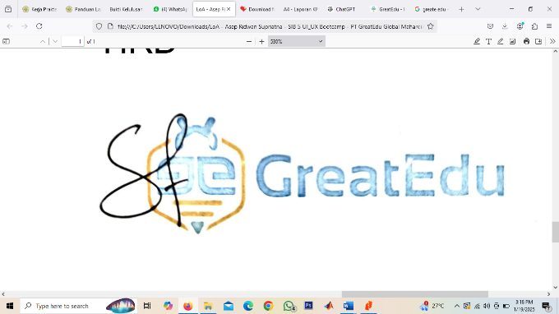

Jakarta, 15 Oktober 2024

Perwakilan Tim GreatEdu

Siti Dede Maesaroh

Bandung, 14 Oktober 2024

Peserta

Asep Ridwan Supriatna

**LAMPIRAN B.**

**LOG ACTIVITY**

|  |  |  |
| --- | --- | --- |
| Bulan | Kegiatan | Hasil |
| Oktober | Mengikuti onboarding, kuliah umum, pembelajaran isu lingkungan global, pengenalan UI/UX, design thinking, UX research (kualitatif & kuantitatif), user persona, sketching, wireframing, dan mentoring. | Memahami isu lingkungan, peran teknologi, prinsip UI/UX, metode penelitian UX, pemahaman pengguna, serta keterampilan membuat wireframe dan sketching. |
| November | Belajar UX writing, prototyping (Figma & Protopie), usability testing, validasi UX copy, serta memulai final project yang mencakup wawancara, pembuatan hook model, user persona, user journey map, ideation, dan high-fidelity design. | Meningkatkan keterampilan menulis UX, membuat prototipe interaktif, memahami pengujian kegunaan, serta menghasilkan desain awal aplikasi 'RiskCycle' dengan fitur dan prototipe sesuai masalah pengguna. |
| Desember | Sertifikasi System Analyst, finalisasi final project (deck presentasi, prototipe), dan penyusunan laporan akhir. | Selesai mengerjakan final project dan mendapatkan sertifikasi System Analyst dari BNSP. |

**LAMPIRAN C.**

**RESEARCH PLAN**

